Публичный отчёт
МБОУ «Гимназия №2»
за 2011-2012 учебный год

1. ОБЩИЕ СВЕДЕНИЯ ОБ ОБРАЗОВАТЕЛЬНОМ УЧРЕЖДЕНИИ (далее ОУ)
1.1. Полное наименование ОУ в соответствии с уставом: Муниципальное бюджетное общеобразовательное учреждение «Гимназия №2 г. Торжка»
1.2. Юридический, фактический адреса: 172002 Тверская область, город Торжок, улица Гражданская, дом 5
1.3. Телефон, факс, e-mail 8(48251)92071, torgymanz2@rambler.ru
1.4. Устав: принят общим собрание трудового коллектива МОУ «Гимназия №2 г. Торжка», протокол от 07.12.2011 г. №2, утвержден приказом Управления образования администрации города Торжка Тверской области от 14.12.2011 г. №608 «Об изменении Устава МОУ «Гимназия №2 г. Торжка».
1.5. Учредитель Муниципальное образование город Торжок
1.6. Организационно-правовая форма, тип, вид (категория) учреждения: бюджетное учреждение, общеобразовательное учреждение, гимназия.
1.7. Свидетельство о постановке на учет юридического лица в налоговом органе: серия 69 № 001973288, 28 декабря 1999 г., ИНН 6915005340.
1.8. Свидетельство о внесении записи в Единый государственный реестр юридических лиц: серия 69 № 001973287, 23 декабря 2011 г., Межрайонная инспекция Российской Федерации по налогам и сборам №8 по Тверской области, ОГРН 1026901912322.
1.9. Свидетельство о праве на имущество: 69 АА 977628, 27.03.2007 г., Управление Федеральной регистрационной службы по Тверской области.
1.10. Лицензия на право ведения образовательной деятельности. Перечень реализуемых образовательных программ в соответствии с лицензией.
Реализуемые образовательные программы | Серия, № | Дата выдачи | Срок окончания действия лицензии | Кем выдана
Начальное общее | РО, 040789 | 26 марта 2012 г. | бессрочно | Министерство образования Тверской области
Основное общее
Среднее (полное) общее
Дополнительное образование детей (художественно-эстетическая, культурологическая, естественнонаучная направленности

1.11. Свидетельство о государственной аккредитации. Реализуемые образовательные программы в соответствии со свидетельством.
Реализуемые образовательные программы | Серия, № | Дата выдачи | Срок окончания | Кем выдана
Начальное общее | ОП, 0055159 | 05 апреля 2012 г. | 05 апреля  2024 г. | Министерство образования Тверской области
Основное общее
Среднее (полное) общее

1.12. Структура управления гимназией

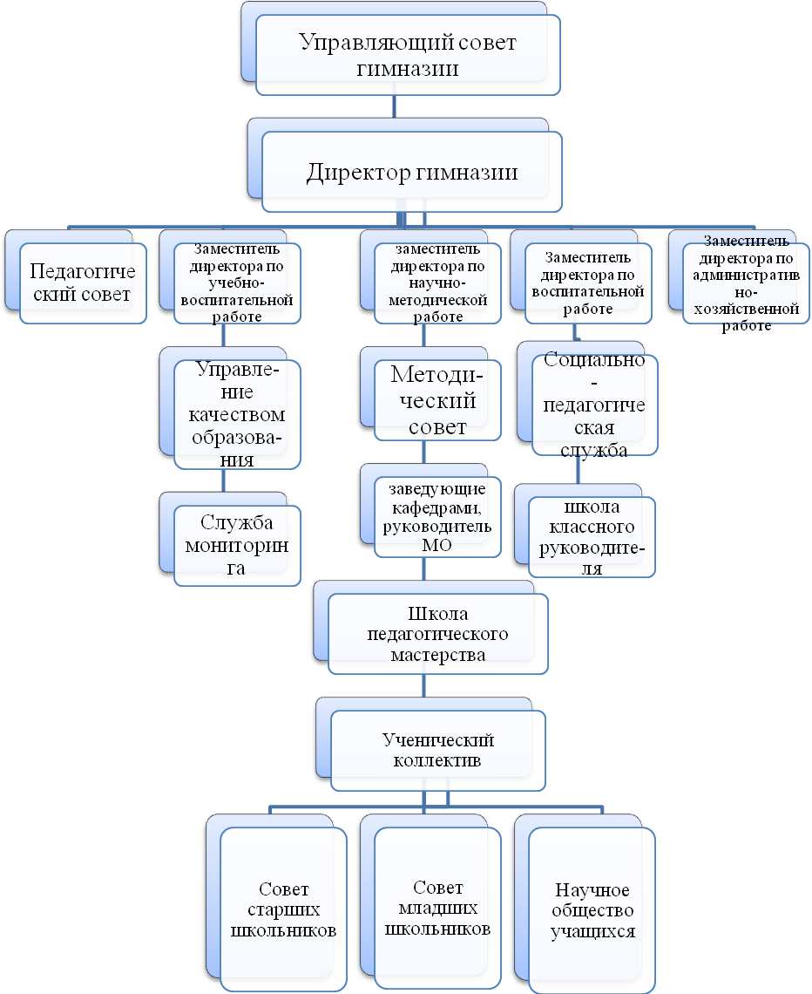

Структурная модель методической службы
Структурно-функциональная модель методической службы включает в себя: научно - методический совет, которым руководит заместитель директора по НМР; кафедра учителей начальных классов, кафедра гуманитарных наук (русский язык, литература, иностранные языки, история, обществознание, география, основы православной культуры ) кафедра естественно-математических наук (математика, информатика, физика, химия, биология); методическое объединение учителей следующих дисциплин: физическая культура, основы безопасности жизнедеятельности, технология, изобразительное искусство, музыка), творческая мастерская классных руководителей
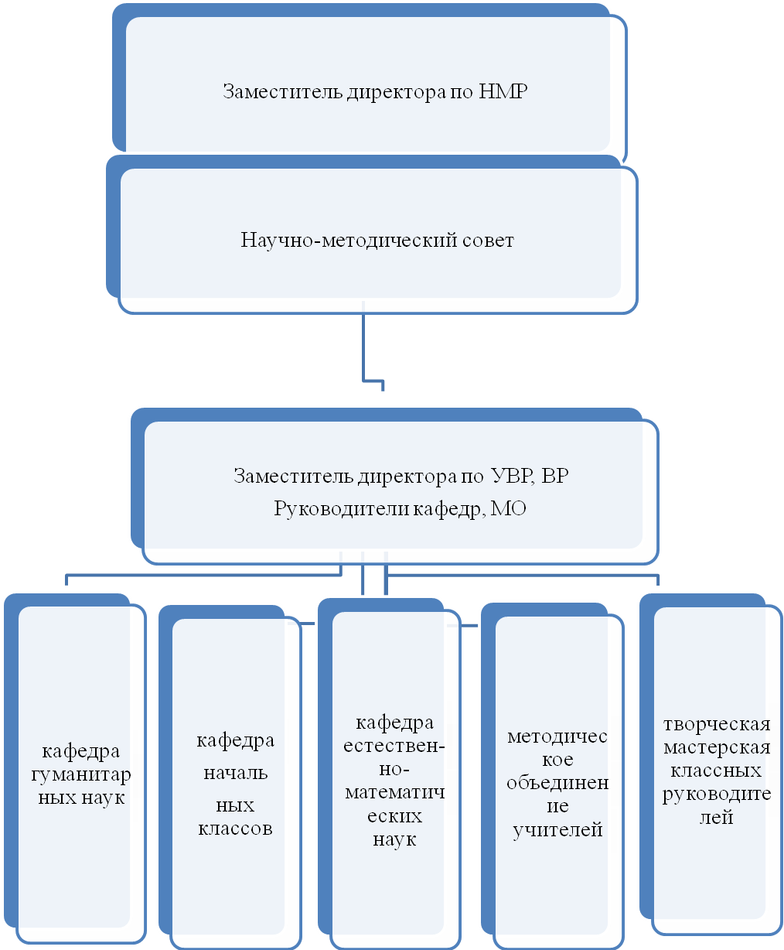

1.13. Программа развития гимназического образования через формирование компетентностной культуры участников образовательного процесса «Наша новая гимназия» на 2011-2015 года
Цель программы развития: Cоздание в гимназии образовательной среды, формирующей компетентностную культуру участников образовательного процесса и обеспечивающей их самореализацию в современных социокультурных и экономических условиях.
Социальный заказ по отношению к гимназии как образовательному учреждению для детей с повышенными интеллектуальными и творческими способностями позволил сформулировать миссию гимназии:
По отношению к учащимся — создание условий для формирования компетентностной культуры личности, обладающей развитой способностью к самостоятельной исследовательской и творческой деятельности, выраженной потребностью в творческом познании как себя, так и окружающей действительности, культуры здоровья, способностью к социальной адаптации.
По отношению к педагогам — предоставление сферы деятельности для реализации профессиональных творческих потребностей, создание условий, обеспечивающих исследовательскую направленность профессиональной деятельности, формирование компетентностной культуры, непрерывное повышение профессионального уровня.
По отношению к родителям — в вовлечении их во все сферы деятельности гимназии на принципах равноправного партнерства, формирование в этом процессе компетентностной культуры родителей как участников образовательного процесса.
По отношению к социуму — повышение культуры социально-педагогического взаимодействия участников процесса формирования компетентностной культуры, сохранение и развитие интеллектуально и творчески одаренных детей, от которых в будущем будет зависеть благополучие города.
Программа разработана в соответствии с основными положениями Национальной образовательной инициативой «Наша новая школа»; Федеральной Программой развития образования; законом Российской Федерации «Об образовании», Долгосрочной Целевой программы Тверской области «Развитие образования Тверской области на 2009-2012 годы» от 01.09.2008 года, Программы развития муниципальной системы образования г. Торжка Тверской области на 2010 - 2013 годы от 16.03.2011 года.

2. ОСОБЕННОСТИ ОБРАЗОВАТЕЛЬНОГО ПРОЦЕССА
2. 1.Характеристика образовательных программ по ступеням обучения.
Система образования состоит из 3-х образовательных ступеней:
- Начальное общее образование ;
- основное общее образование;
- среднее (полное) общее образование.
Учебные планы построены по принципам постоянного возрастания сложности учебной деятельности по предметам и самостоятельности ученика в образовательном процессе.
На каждой ступени обеспечивается выполнение требований государственного стандарта общего образования, а также дается теоретическая и практическая подготовка по дисциплинам гимназической программы в целях максимального развития интеллекта, общей культуры, творческих возможностей, физического и нравственного здоровья.
Успешность прохождения каждого уровня и выполнения его образовательных задач гарантируется гимназией только при условии осознанного и добровольного соблюдения всех норм и правил гимназической жизни.
Главное в современной системе образования – ВЫБОР, построение своего образовательного (и в перспективе – жизненного) проекта. Чтобы каждый ребенок при поддержке родителей и педагогов нашел собственный стиль обучения, свой маршрут, профиль и выстроил свой учебный план.
Специфика образовательных программ:
- Начальная школа
Образовательная программа начального общего образования МБОУ «Гимназия№2» построена на основе УМК «Перспективная начальная школа» с учётом особенностей и традиций учреждения, предоставляющего учащимся обширный диапазон средств для раскрытия интеллектуальных и творческих возможностей (в первую очередь, гуманитарной направленности).
Методологической основой данного комплекса является системно-деятельностный подход. Он предполагает, что познавательные, общеразвивающие, творческие, игровые и двигательно-активные занятия имеют для детей одинаковую педагогическую ценность. Они входят в расписание как равнозначные компоненты и формируют программу полного дня, включающую, помимо инвариантной части, целый спектр возможностей.
В 1 и 2 классах преподавание ведется по ФГОСу НОО второго поколения, что подразумевает:
- Увеличение доли групповых и индивидуальных форм работы;
- Освоение новых педагогических позиций и систем отношений;
- Вариативность развивающих практик и систем преподавания;
- Конструирование развивающей среды;
- Опору на витагенный опыт и мотивационную сферу учения;
- Систему оценивания, основанную на поощрении успехов, а не фиксации ошибок. ФГОС второго поколения в начальной школе: итоги первого года
Внедрение ФГОС НОО в МБОУ «Гимназия №2» осуществлялось на базе первого класса, в котором обучалось 27 человек.
Новые стандарты существенно меняют уклад начальной школы и нормируют все важнейшие стороны работы образовательного учреждения. Для организации освоения и внедрения ФГОС второго поколения в образовательный процесс гимназии была создана и утверждена приказом директора соответствующая Программа деятельности, регламентирующая деятельность по внедрению Стандарта и прогнозирующая результат.
Поставленные задачи решались поэтапно:
- создание рабочей группы по введению ФГОС НОО;
- координация деятельности администрации гимназии, Педагогического и Управляющего советов, кафедры учителей начальных классов и рабочей группы из учителей-предметников, педагога - психолога, социального педагога;
- создание нормативно-правовой базы, регламентирующей внедрение ФГОС;
- приведение в соответствие с требованиями ФГОС начального общего образования и новыми тарифно-квалификационными характеристиками должностных инструкций работников гимназии (заместителя директора по УВР, учителя начальных классов, педагога дополнительного образования, классного руководителя, психолога, воспитателя ГПД);
- изучение педагогического, методического, кадрового и материально-технического потенциала гимназии: осуществление подбора и расстановки кадров; прохождение курсовой переподготовки кадров;
- совершенствование материально-технической базы с целью создания развивающей среды в начальном звене;
- разработка и утверждение плана-графика мероприятий по обеспечению введения ФГОС НОО;
- определение списка учебников и учебных пособий, используемых в образовательном процессе в соответствии с ФГОС НОО;
- разработка на основе примерной основной образовательной программы начального общего образования основной образовательной программы начальной ступени МБОУ «Гимназии №2»
- составление рабочих образовательных программ по учебным дисциплинам;
- проведение систематического анализа результатов работы по внедрению ФГОС НОО;
- оказание методической помощи классным руководителям, учителям.
Нормативная база гимназии была приведена в соответствие с ФГОС: изданы приказы, соответствующие локальные акты, обновлены должностные обязанности работников. Собрана и систематизирована вся необходимая нормативно-правовая база федерального, регионального и муниципального уровня, регламентирующая деятельность по внедрению ФГОС. Документация школьного уровня так же подготовлена в полном объёме.
Накануне нового учебного года интенсивно проводилась информационная работа с родителями будущих первоклассников по вопросам организации учебного процесса, изменений в образовательной программе и подходах к обучению детей. С родителями (законными представителями) учащихся заключён договор новой формы, закрепляющий права и обязанности всех участников образовательного процесса в условиях внедрения ФГОС второго поколения.
Классы начальной школы оборудованы интерактивными досками в комплекте с проектором и компьютером для учителя.
Проведён анализ ресурсов учебной и методической литературы, программного обеспечения используемого для организации системно-деятельностного подхода к организации образовательного процесса, в том числе внеучебной деятельности учащихся.
Педагогическим советом определен учебно-методический комплекс «Перспективная начальная школа», на основе которого составлены рабочие программы по учебным предметам. Система заданий разного уровня трудности, сочетание индивидуальной деятельности ребенка с его работой в малых группах позволяют обеспечить условия, для оптимального обучения в зоне ближайшего развития каждого ученика на основе учета уровня его актуального развития.
Гимназией выбрана оптимизационная модель организации внеурочной деятельности, которая предполагает участие всех педагогических работников гимназии - учителей, воспитателей, педагога-психолога, педагогов дополнительного образования для достижения планируемых результатов освоения ООП начального общего образования.
Внеурочная деятельность первоклассников организована в таких формах, как экскурсии, кружки, секции, соревнования, поисковые исследования и общественно-полезные дела. Данная система призвана предоставить возможность свободного выбора программ, объединений, которые отвечают внутренним потребностям детей, помогают удовлетворить образовательные запросы, почувствовать себя успешными, реализовать и развить свои таланты.
Активно привлекаются к организации внеучебной деятельности первоклассников и родители. Так, в прошедшем учебном году совместно с ними были проведены многие мероприятия, в частности: «Посвящение в первоклассники», «Праздник Азбуки», поставлен новогодний утренник, концерт к «Дню матери» и др.
Самым сложным во внедрении новых стандартов оказался процесс формирования универсальных учебных действий. Педагогам оказалось трудно сместить акценты своей педагогической деятельности в сторону общеучебных навыков. Это связано как с большим опытом работы учителей, так и с недостаточным освещением этого вопроса на курсах повышения квалификации и в литературе. Тем не менее, с итоговой комплексной работой первоклассники справились успешно, что позволяет сделать вывод о правильно выбранной образовательной стратегии.
Для дальнейшей успешной реализации ФГОС второго поколения необходимо:
- 1. Продолжить оснащение учебных кабинетов необходимым оборудованием в соответствии с требованиями ФГОС.
- В связи с отсутствием в образовательной программе «Перспектива» пакета контрольно-измерительных материалов, разработать его силами педагогов Гимназии.
- Продолжить работу по формированию банка образовательных программ для второй половины дня.
- Разработать систему оценивания результатов деятельности учащихся во второй половине дня.
- Обеспечить учителей информационно-методическими ресурсами в соответствии с планируемыми результатами освоения программ начального образования.
- Сформировать банк электронных программ и методик для обеспечения деятельности учителей начальных классов.
- Составить рабочие программы по учебным предметам в соответствии с новыми стандартами для 2 класса.
В 3 классе гимназии реализуется программа «Школа 21 века», которая соответствует типовой программе обучения в четырёхлетней начальной школе. Программа представляет собой целостную модель начальной школы, построенную на единых для всех учебных предметов концептуальных основах и имеющую полное программно-методическое обеспечение.

- Основная школа (5-9 классы)
Данная программа охватывает всю вторую ступень образования (основное общее образование) и регламентирует, таким образом, образовательный процесс в 5–9 классах (нормативный срок освоения программы — 5 лет).
Ядром образовательной программы основного общего образования является формирование компетенций обучающихся в области использования информационно-коммуникационных технологий, учебно-исследовательской и проектной деятельности. Не менее важна социализация подростков, развитие навыков самоорганизации и саморегуляции. Основной формой организации учебного процесса является поурочная система. Организована консультативная поддержка учащихся, в том числе для занимающихся учебной пректно-исследовательской деятельностью, принимающих участие в предметных и альтернативных олимпиадах и конкурсах
Главное для данного возраста – освоение разных социальных ролей и отношений, приобретение опыта разнообразной деятельности. На второй ступени обучения лидерами среди используемых образовательных технологий являются: технологии обучения в сотрудничестве, разноуровневое обучение, межпредметные технологии и элементы исследовательских и проектных технологий. Сохраняя преемственность, в 5-6 классах учителя строят работу таким образом, чтобы сочетать традиционные и нетрадиционные формы работы, основываясь на идеях развивающего, разноуровневого обучения и обучения в сотрудничестве. Появление предметов естественнонаучного цикла в 7-9 классах позволяет педагогам активно использовать технологии проблемного, межпредметного обучения, а также включать учащихся в исследовательскую и проектную деятельность.
Активно используются ТСО и ИКТ — как мультимедийные комплексы (поддержка отдельных этапов урока и уроки, полностью построенные на использовании компьютера), так и уроки в компьютерных классах. При изучении иностранных языков особое внимание уделяется проектной деятельности и творчеству учащихся — как театрализованным его формам, так и литературно-художественным, например, стихотворному переводу.
Гимназия ставит перед собой задачу дальнейшего расширения спектра используемых педагогических технологий, увеличения количества педагогов, владеющих теми или иными технологиями путём проведения лекций, семинаров, практикумов, посещения открытых уроков своих коллег.
Гимназия предполагает переход к новым ФГОС в основной школе. С этой целью обеспечивается:
- дополнение основных учебных программ дополнительными - практико-ориентированными и творческими;
- соревновательность как принцип организации учебных циклов и коллективных проектов;
- проектные технологии как основу школьных занятий и самоподготовки;
- интерактивные, социально-моделирующие типы занятий;
- работа во временных разновозрастных коллективах, сформированных под конкретные образовательные задачи;
Уже сегодня гимназия предоставляет подросткам большой диапазон возможностей, в частности:
- участие в работе органов школьного самоуправления и социальных проектах;
- шефскую и волонтерскую деятельность;
- работу в школьных СМИ: газете, радио, на сайте и др.;
- научно-исследовательскую работу;
- занятия в предметных кружках и клубах, научном обществе учащихся.;
- деятельность творческих коллективов (вокальных, танцевальных, театральных и пр.);
- спортивные занятия (футбол, баскетбол, волейбол);
- познавательные путешествия (встречи с учащимися других школ, г. Москвы, Германии и т.д.)
Подробная характеристика программ представлена в приложении.
- Старшая профильная школа (10-11 классы)
На старшей ступени обучение строится на основе системы индивидуальных учебных планов, что позволяет существенно расширить возможности выстраивания индивидуальных образовательных траекторий. Организована консультативная поддержка учащихся, в том числе для занимающихся учебной проектно-исследовательской деятельностью, принимающих участие в предметных и альтернативных олимпиадах и конкурсах.
Образование в гимназии предлагает целый спектр учебных планов, содержащих разное сочетание предметов, программ и видов деятельности. Набор предметов варьируется в зависимости от выбора учеников и их родителей.
В 2011-2012 году МБОУ «Гимназия№2» старшеклассники обучались по индивидуальным учебным планам с выбором предметов на профильном уровне: русский язык, английский (немецкий) язык, химия, биология, физика, математика.
Кроме того, по индивидуальному запросу проводились занятия с преподавателями Тверской медицинской академии (проведение исследований в лабораториях, дистанционное консультирование и т.д.), есть опыт сотрудничества и соответствующие программы с Московским институтом электронной техники г. Зеленоград.
В процессе реализации образовательной программы старшей ступени применяются также:
- организационно-учебные элементы высшего образования: лекции, семинары, тренинги;
- проблемные семинары, дебаты, дискуссии;
- групповое проектирование социальных событий;
Независимо от выбранного плана программа обучения обеспечивает совершенствование:
- навыков самоорганизации и саморазвития;
- способности решения конкретных жизненных задач;
- опыта социально-полезной деятельности;
- коммуникативных компетенций;
- уровня владения иностранными языками (
- навыков уверенного пользования IT-технологиями;
- навыков проектно-исследовательской деятельности;
- основ корпоративной культуры и делового этикета.
В результате создана система образования, адекватная запросу современного общества и способствующая решению проблемы реальной профилизации (обеспечению равных возможностей для получения профильного образования в соответствии с индивидуальным выбором).
Программы старшей ступени представлены в приложении.
Системы оценивания:
- в 1-х классах – безотметочная система оценивания;
- во 2-6 классах – стандартная 5-балльная система + развернутые психолого-педагогические характеристики (индивидуальные «карты
- комплексный рейтинг достижений начиная с 7-го класса: стандартная 5-балльная система + различные формы внешней экспертизы качества образования (мониторинги, различные системы тестирования, олимпиады, конкурсы и т.д.).
Таким образом, к концу 7-го класса происходит переход от констатирующей 5-балльной шкалы к рейтинговой системе учета достижений, при которой каждый гимназист по итогам четверти и учебного года в целом может увидеть свои достижения не только в текущей учёбе, но и в олимпиадах, НПК, конкурсах, соревнованиях любого уровня, а также в общественной деятельности и волонтерских программах.
2.2 Дополнительные образовательные услуги
Образовательный процесс в системе дополнительного образования учащихся в нашей гимназии строится в парадигме развивающего образования, обеспечивая информационную, обучающую, воспитывающую, развивающую, социализирующую, релаксационную функции. Система дополнительного образования детей в гимназии располагает социально-педагогическими возможностями по развитию творческих способностей обучающихся в области научно-познавательной, художественно – прикладной, культурологической, краеведческой, художественно - эстетической, коррекционно - развивающей, проектной и спортивно- оздоровительной деятельности.
Основные функции дополнительного образования в гимназии:
- обучающая функция - в детских творческих объединениях каждый учащийся общеобразовательного учреждения имеет возможность удовлетворить (или развить) свои познавательные потребности, а также получить подготовку в интересующем его виде деятельности;
- социализирующая функция - занятия в кружках и секциях позволяют учащимся получить социально значимый опыт деятельности и взаимодействия, испытать «ситуацию успеха», научиться самоутверждаться социально адекватными способами;
- развивающая функция - учебно-воспитательный процесс детских объединений дополнительного образования позволяет развить интеллектуальные, творческие и физические способности каждого ребёнка, а также подкорректировать некоторые отклонения в его развитии;
- воспитывающая функция - содержание и методика работы детских творческих объединения оказывают значительное влияние на развитие социально-значимых качеств личности, формирование коммуникативных навыков, воспитание у ребёнка социальной ответственности, коллективизма и патриотизма;
- информационная функция - в детских творческих объединениях каждый учащийся имеет возможность получить представление о мире, окружающем их во всем его многообразии, информацию о профессиях и их востребованности в наши дни, а также подучить любую другую информацию, имеющую личную значимость для учащегося;
- релаксационная функция - в детских творческих объединениях каждый учащийся имеет возможность после уроков сменить характер деятельности, научиться организовывать свой досуг, плодотворно и с пользой для здоровья проводить свободное время в комфортной для себя обстановке.

В начальной школе предусмотрены следующие кружки:
№ | Название кружка | Руководитель | Класс
Начальная школа
1 | Основы вязания и бисероплетения | Юношева Т.А. | 1-4
2 | Хореография | Симаева Е.А. | 1-4
3 | Волшебный мир оригами | Конфеткина Н.А. | 2
4 | Английский язык | Шамина А.В. | 1-2
5 | Школа радости | Герасимова М.С. | 1
6 | Изонить | Конфеткина Н.А. | 3-5
7 | Футбол | Григорьев И.И. | 4-8
8 | Зеленая планета | Угарова С.Н. | 1
9 | Введение в народоведение | Мазина Л.Г. | 1-4
10 | Вокальный ансамбль | Шудляк Г.В. | 1-4
11 | Шашки | Григорьев И.И | 3-5
12 | Шахматы | Григорьев И.И | 3-5
13 | Хореографический ансамбль (нач.школа) | Симаева Е.А. | 1
13 | Баскетбол | Григорьев И.И. | 4-6
В средней школе:
№ | Название кружка | Руководитель | Класс
Среднее звено
 | Творческая мастерская – искусство общения | Герасимова М.С. | 8
 | Основы вязания и бисероплетения | Юношева Т.А. | 8
 | Торжок: путешествие во времени | Спиридонова Е.А. | 8
 | Изонить | Конфеткина Н.А. | 3-5
 | Футбол | Григорьев И.И. | 4-8
 | Изучаем математику | Ушакова С.Д. | 8
 | Детский музыкальный театр | Шудляк Г.В. | 8
 | Шашки | Григорьев И.И | 3-5
 | Шахматы | Григорьев И.И | 3-5
 | Баскетбол | Григорьев И.И. | 4-6
 | Путешествие по лабиринтам души | Герасимова М.С. | 7
 | Юные Новоторы | Спиридонова Е.А. | 6

В старшей школе:
№ | Название кружка | Руководитель | Класс
Старшее звено
 | Хореографический ансамбль (ст. школа) | Симаева Е.А. | 10
 | Изучаем математику | Ушакова С.Д. | 11
 | Волейбол | Григорьев И.И. | 10-11
 | Юный журналист | Спиридонова Е.А. | 9-10
 | Дизайн театрального костюма | Козлова Т.В. | 9-10
Также обучающиеся гимназии посещали занятия в Детской школе искусств, Центре образования, Детской юношеской спортивной школе олимпийского резерва, Городском доме культуры.
Все дополнительное образование осуществляется согласно интересам и потребностям детей и общества, в соответствии с целями учебного заведения
Сведения о занятости учащихся
Временные характеристики воспитательного процесса | Фактическое значение
Формы внеурочной работы в ОУ (2011-2012) | Кружки  19  (групп - 38) | Секции  5 | НОУ  2  (старшая школа, начальная школа)
% охвата обучающихся дополнительными образовательными услугами в ОУ от общего количества учащихся | 1 ступень обучения | 2 ступень обучения | 3 ступень обучения
Занятость внутри учреждения | 130- 100 % | 150 - 83% | 45 - 88%
Занятость вне учреждения | 87 - 67% | 94 - 55% | 16 - 31%
Количество направлений ДОД в ОУ | 8  - Научно-познавательное  - Изучаем математику  - «Юный журналист»  - Английский язык  - Художественно-прикладное  - Основы вязания и бисероплетения  - Изонить  - Волшебный мир оригами  - Дизайн театрального костюма  - Культурологическое  - Введение в народоведение  - Краеведческое  - «Торжок: путешествие во времени»  - «Юные Новоторы»  - Художественно-эстетическое  - Хореография  - Хореографический ансамбль «Гимназия» (начальная школа)  - Хореографический ансамбль «Гимназия» (старшая школа)  - Вокальный ансамбль  - Детский музыкальный театр  - Коррекционно-развивающее  - Творческая мастерская – искусство общения  - Школа радости  - Путешествие по лабиринтам души  - Проектная деятельность  - Зеленая планета  - Спортивно-оздоровительное  - Волейбол  - Футбол  - Баскетбол  - Шахматы  - Шашки

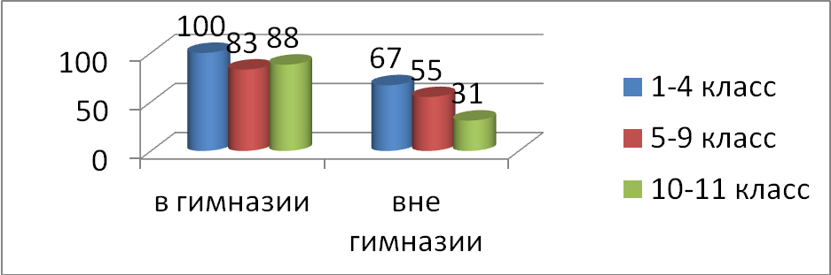
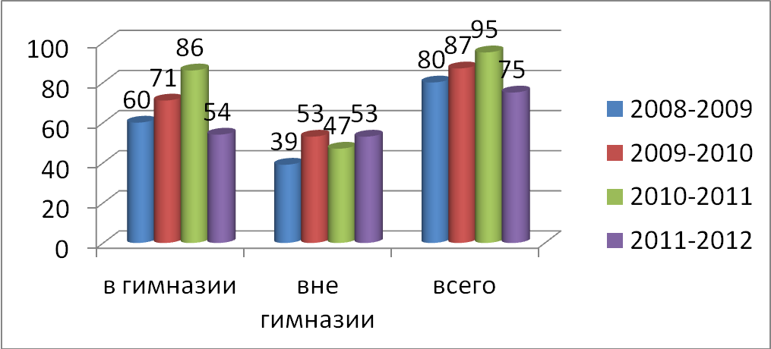
Победители и призеры в соревнованиях и конкурсах
 | 2008-2009 | 2009-2010 | 2010-2011 | 2011-2012
районных (городских) | 92 | 189 | 113 | 129
областных | 5 | 4 | 23 | 31
всероссийских | 0 | 2 | 0 | 4
международных | 0 | 0 | 0 | 0
Итого | 97 | 195 | 136 | 164

2.3. Виды внеклассной и внеурочной деятельности
Муниципальное бюджетное общеобразовательное учреждение «Гимназия №2 г.Торжка» это социокультурный образовательный центр - образовательная организация, представляющая собой интеграцию общеобразовательной школы и учреждений дополнительного образования, реализующая программы дошкольного и общего образования, программы дополнительного образования, и обладающая разветвленной сетью внеклассных занятий в системе дополнительного образования (музыкальное, художественное, спортивное, иное), а также материальной базой, позволяющей использовать в процессе образования и воспитания современные технологии.
Современное состояние социума в микрорайоне выдвигает гимназию на роль
социокультурного центра. Деятельность гимназии в режиме социокультурного центра на основе сетевого взаимодействия и интеграции возможностей (кадровых, материально-технических, методических и т.д.) всех учреждений микрорайона способно разрешить многие серьезные социальные проблемы и задачи. В частности, создание такого пространства, в котором отдельно взятый ребенок может найти свою нишу, успешно реализовать свои умения и способности. Это подразумевает предоставление возможностей в раскрытии творческого потенциала обучающихся и населения, поддержка одаренных детей, пропаганда идеологии здорового образа жизни среди детей и подростков, сохранение культурных традиций города.
Направления воспитательной деятельности гимназии.
Центр социализации личности |  |  | Центр формирования ЗОЖ |  | Центр взаимодействия семьи и общества
Создание единого воспитательного пространства, которое позволит обеспечить оптимальные условия для полноценного и всестороннего воспитания и образования детей;  Позитивная социализация личности |  |  | Формирование физически и психически здоровой личности. |  | Повышение роли и заинтересованности семьи в воспитании детей, формирование уважительного отношения к семье и осознание семьи как ячейки общества.
Подпроект: «Постигая прекрасное» | Подпроект: «Знания ступени успеха» | Подпроект: «Культура объединяет города и страны» | Подпроект: «Будущее нации-здоровье каждого» |  | Подпроект: «Семь Я» | Подпроект: «Мое Отечество»
Цель: развитие системы эмоционально-ценностных представлений.  Развитие и формирование творчества детей.  Повышение мотивации обучающихся на культурные формы отдыха. | Цель: развитие и формирование интеллектуальных способностей, умений и навыков. Развитие интереса к научно-исследовательской деятельности. | Цель: создать в гимназии как центре воспитания условия для развития коммуникативной компетентности и толерантности обучающихся, формирование навыков взаимопонимания | Цель: разработка целостной социально-педагогической системы, здоровьесберегающих технологий и применение их в целях коренного улучшения состояния и качества здоровья всех участников образовательного процесса; формирование мотивации и ответственности за сохранение собственного здоровья. |  | Цель: поиск новых подходов в работе с семьей, оптимальных форм и методов взаимодействия для укрепления и оздоровления детско-родительских отношений | Цель: актуализация приоритетных задач учебно-воспитательного процесса на современном этапе – прежде всего воспитания личности патриота и гражданина; пробуждение и учёт интересов учащихся к изучению отечественной истории, культуры, краеведения, истории и культуры нашего народа; сочетание традиционных и инновационных подходов воспитательной работы.
Задачи: Изучение запросов обучающихся.  Осуществление комплексного подхода средствами всех видов искусств в воспитании.  Вовлечение детей в творчество.  Организация культурного досуга. | Задачи:  Формировать навыков монолога, диалога, дискуссии.  Совершенствовать навыки самостоятельной работы.  Организовать работу по развитию памяти, воображения, внимания, восприятия.  Активизировать включение обучающихся в процесс самообразования, саморазвития. | Задачи:  Формирование активной гражданской позиции учащихся и педагогов в процессе их участия в проектной деятельности и социальных инициативах.  Пробуждение у юных граждан чувства Родины, ответственности за ее настоящее и будущее путем сохранения и развития традиций гимназии.  Воспитание гордости за свою гимназию, уважения к ее истории | Задачи: внедрение современных методов мониторинга здоровья, новых методов и технологий по реабилитации детей с различными видами нарушений в физическом развитии, разработка мероприятий, которые уменьшат риск возникновения заболеваний, пропаганда ЗОЖ, оказание помощи родителям по сохранению здоровья детей, просвещение педагогического коллектива по здоровьесберегаю-щим технологиям. | Задачи :  Вовлечение семьи в воспитательную работу гимназии на уроке, во внеурочное время, по месту жительства.  Оказание психологической помощи семье в решении учебных и социальных проблем.  Введение в практику учебных программ по психологии и социализации личности.  Воспитание умений и навыков адекватного функционирования учащихся в  определенных социальных условиях.  Воспитание навыка самоопределения в мире профессиональных ценностей. |  | Задачи: воспитание чувства патриотизма; пробуждение интереса к истории и культуре, народному творчеству; воспитание гражданина, ответственного за свою судьбу; приобщение к воспитательной работе семьи, включение семьи в единое воспитательное пространство; формирование готовности служению своему Отечеству; совершенствование нравственного и физического воспитания.

Данные о правонарушениях
Всего «трудных» | Рассмотрено дел в КДН | Стоит на учете в ИДН | Совершили правонарушения | Совершили преступления
29 | 6 | 4 | 1 | 2

2.4. Организация изучения иностранных языков
В МБОУ «Гимназия №2» разработана программа по раннему изучению иностранного языка. С первого года обучения проводятся групповые занятия в игровой, как наиболее соответствующей возрастным особенностям, форме проведения. Занятия проводят опытные педагоги, владеющие методикой работы с младшими школьниками. Во 2 - 6 классах , согласно учебному плану гимназии происходит изучение одного иностранного языка, а с7 класса, согласно социальному заказу родителей и учащихся формируется индивидуальный учебный план учащегося, где реализуется возможность изучения второго иностранного языка(немецкого), в соответствии с международным стандартом XXI века
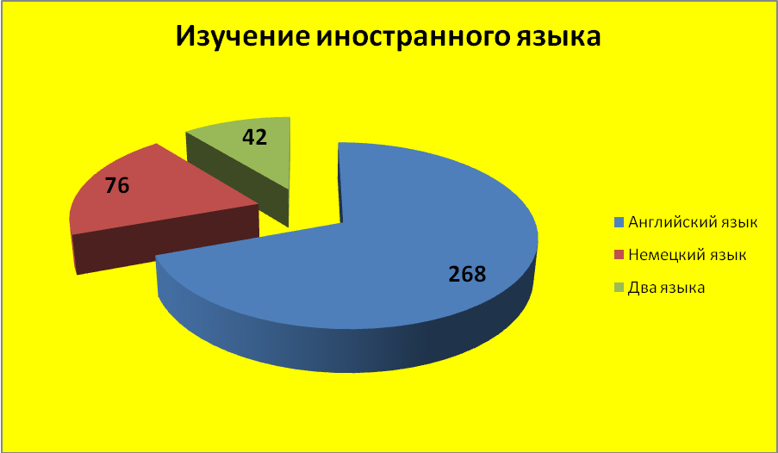.
2.5 Инновационные образовательные программы и технологии
Отбор методов и технологий обучения и воспитания в гимназии осуществляется на основе общепедагогических принципов качества получаемого образования, обеспечения здоровья ребенка с учетом пересмотра содержания образовательных стандартов и возможности педагогических измерений достижений учащихся.
Реализация компетентностного подхода предполагает активную познавательную деятельность учащихся.
К видам активных форм образования, уже применяемых в относятся, в частности:
- проектно-исследовательская деятельность учащихся;
- работа учащихся в научных обществах , в том числе и в начальной школе («Совенок»)
- активные формы уроков и внеурочной работы; социальное проектирование, и т.д.
В гимназии успешно разрабатывается и применяется проектная технология. С учетом интересов и уровней дарования конкретных учеников им предлагается выполнить тот или иной проект: проанализировать и найти решение практической задачи, выстроив свою работу в режиме исследования и завершив ее публичным докладом с защитой своей позиции. Такая форма обучения позволяет одаренному ребенку, продолжая учиться вместе со сверстниками и оставаясь включенным в привычные социальные взаимоотношения, вместе с тем качественно углублять свои знания. В гимназии разрабатывались как индивидуальные, так и групповые проекты. Групповая форма работы и социально значимая гражданская направленность проектов имеют немалое значение для воспитания детей.
2009-2010 учебный год
Кафедра начальных классов
1. Практико-ориентированные проекты для учащихся начальных классов. «История моей семьи» ( учитель Мазина Л.Г.), «Торжокская глиняная игрушка», (учитель Угарова С.Н.), «Русский дом: история и современность» ( учитель Михалик И.М.).Для выполнения проектов учащиеся и преподаватели
сотрудничали с Всероссийским историко-этнографическим музеем; проводили практические работы на базе городской библиотеки; подготовили компьютерные версии презентации проекта. В ходе проектной деятельности были написаны творческие работы, выполнены рисунки; проведены занятия на базе историко-этнографического музея.Защита проектов прошла на открытом заседании кафедры учителей начальных классов, на муниципальном уровне на базе историко-этнографического музея 17.05.2010 г.
Кафедра гуманитарных наук :
- « Наш музей» (учитель Марченкова И.М., учащиеся 8 класса) Проект был организован историко-этнографическим музеем и осуществлялся на конкурсной основе. Защита прошла на муниципальном уровне 21.05.2010 г.
- « Сотрудничество и культурные связи: Германия и Россия» Защита проектов на иностранном языке. ( Учитель Аксёнова Л.В., учащиеся 10-11 классов) Победитель муниципального конкурса 15.02.2010 г.
2010 – 2011 учебный год
Кафедра гуманитарных наук
1. Городской фестиваль педагогических проектов (учитель Аксёнова Л.В.) 14.03.2011
2. Исследовательский проект «Журналистика: вчера и сегодня» ( учитель Марченкова И.М., учащиеся 8-9 классов) Опыт представлен на муниципальном уровне.
3. Творческий проект «Русская классика на сцене» ( учитель Марченкова И.М., учащиеся 9 класса) Призер городского конкурса 24.04.2011г.
Кафедра естественно-математических наук
- Школьный практико-ориентированный проект « Экология и мода» ( учитель Громова Т.Е., Ботылёва В.Е., Козлова Т.В., учащиеся 8-10 классов.
- Исследовательский проект « Гимназия – территория здоровья» ( руководитель проекта Ушакова С.Д., учителя – Громова Т.Е., Ботылёва В.Е., Хасанова В.Н., )
- Школьный проект « Космос начинается с земли» (учитель Ушакова С.Д., учащиеся 5-10 классы)
Важным фактором индивидуализации и повышения эффективности образовательного процесса становятся самые различные внеурочные формы образования:
- система научно-исследовательской и проектной деятельности учащихся в течение всего учебного года,
- социальные акции,
- деятельность органов школьного самоуправления,
- межшкольные олимпиады, конференции, соревнования,
Семинары, конференции, индивидуальные и командные практикумы, деловые игры, мини-исследования, создание и защита учебных проектов становятся повседневной учебной практикой. Возникает тенденция к стиранию граней между уроками и внеурочной деятельностью, между собственно учебным и каникулярным временем.
Именно в практической деятельности учащиеся овладевают необходимыми компетенциями – социальной, научной, а также навыками самоорганизации и рефлексии.
ИКТ в образовательном процессе
Первостепенное значение уделяется в гимназии умениям использовать, создавать и регулировать информационные потоки. Учащиеся всех ступеней образования и учителя имеют доступ к сети Интернет, большая часть учителей (85%) имеют и почтовый ящик, 100% руководителей и 85% учителей владеют информационными технологиями, постоянно используя компьютеры в своей работе.
Использование информационных технологий в учебно-воспитательном процессе в 2011-2012 уч.г.:
- Внедрение в УВП ИИП «КМ-Школа »
- Разработка презентаций к урокам с использованием по математике, физике биологии, русскому языку, литературе, ОБЖ и информатике;
- Проведение занятий с использованием мультимедийных досок и другого оборудования;
- Проведение интегрированных уроков
- Организация учебных проектов
- Участие в сетевых конкурсах и турнирах
- Работа кружков по информатике
В дистанционные олимпиады для старшей школы вовлечено около 20% учащихся.
В гимназии работает информационный Веб-сайт http://www.torgymnaztwo.narod.ru , наполнением которого занимается целая команда педагогов и учащихся гимназии ,что позволяет размещать на сайте актуальную информацию не только о текущей жизни, но и методические документы, иллюстративный и наглядный материал.

3.УСЛОВИЯ ОСУЩЕСТВЛЕНИЯ ОБРАЗОВАТЕЛЬНОГО ПРОЦЕССА
3.1. Организация образовательного процесса
Данные о контингенте обучающихся (воспитанников), формах обучения
 | Дошкольное  образование | Начальное общее  образование | Основное общее  образование | Среднее (полное) общее образование | Всего
Общее количество классов (групп) | - | 6 | 8 | 2 | 16
Общее количество обучающихся | - | 130 | 171 | 51 | 352
в том числе:
занимающихся по базовым общеобразовательным программам | - | 130 | 171 |  | 352
занимающихся по индивидуальному учебному плану |  | 0 | 0 | 51 | 51
Формы получения образования:  очное –  семейное –  экстернат – | - | 130 | 171 | 51 | 352
Занимающихся в группах продлённого дня, в группах кратковременного пребывания | - | 75 | 0 | 0 | 75
Дети-инвалиды | - | 1 | 1 | 2 | 4
Занимающихся по программам дополнительного образования | - | 439 | 167 | 46 | 652
Получающих дополнительные образовательные услуги (в т.ч. платные, за рамками основных образовательных программ, а также посредством других учреждений – дополнительного образования детей, профессионального образования и т.п.) | 20 | 108 | 94 | 16 | 218
3.2. Режим работы гимназии с 1.09.2011г. по 25.05.2012 г.
Параметры | дошкольное  образование | I ступень обучения |  | II ступень обучения | III ступень обучения
Параметры | дошкольное  образование | 1 класс | 2-4 класс | II ступень обучения | III ступень обучения
Продолжитель-  ность учебной недели (дней) | - | 5 | 6 | 6 | 6
Среднее количество занятий в неделю | - | 21 | 26 | 35 | 37
Продолжитель-  ность уроков, занятий (мин.) | - | 35 | 45 | 45 | 45
Продолжитель-  ность перерывов (мин.) | минималь  ная максималь-ная | минималь  ная 15 мин максимальная 25 мин | минималь  ная 10 мин максимальная 20 мин | минималь  ная 10 мин максимальная 20 мин | минималь  ная 10 мин максимальная 20 мин
Периодичность проведения промежуточной аттестации учащихся | - | нет | четверть | четверть | полугодие
3.3. Сменность занятий (по классам, группам)
Смена | Классы, группы | Общее количество обучающихся в смене
I смена | 1, 3а, 4а, 5, 7а, 7б, 9а, 9б, 10,11 | 251
II смена | 2, 3б, 4б, 6а, 6б | 101
3.3. Сведения о наполняемости классов
Класс | Общее кол-во классов, | Кол-во  учащихся | Гимнази-  ческие классы | группы, занимающиеся  по  индивидуальному учебному  плану | Средняя наполняемость  классов
1-й класс | 1 | 28 |  |  | 28
2-й класс | 1 | 26 |  |  | 26
3-й класс | 2 | 44 |  |  | 22
4-й класс | 2 | 32 |  |  | 16
5-й класс | 1 | 26 | 1 |  | 26
6-й класс | 2 | 41 | 2 |  | 20,5
7-й класс | 2 | 40 | 1 | 2 группы | 20
8-й класс | 1 | 30 | 1 | 2 группы | 30
9-й класс | 2 | 34 | 1 | 2 группы | 17
10-й класс | 1 | 23 | 1 | 3 группы | 23
11-й класс | 1 | 28 | 1 | 3 группы | 28
ИТОГО | 16 | 352 | 8 |  | 22
3.4.Условия организации образовательного процесса
Количество и общая площадь учебных кабинетов: 17/848$м^{2}$
из них специализированных:
кабинет | площадь,$м^{2}$ | оборудование
кабинет начальных классов | 47,9 | компьютер, интерактивная доска, мультимедийный проектор, МФУ, доступ в Интернет
кабинет начальных классов | 48,2 | ноутбук, интерактивная доска, мультимедийный проектор
кабинет начальных классов | 48,6 | компьютер, интерактивная доска, мультимедийный проектор
кабинет начальных классов | 48,4 | компьютер, телевизор, DVD, видеомагнитафон
кабинет ОБЖ | 29,9 | компьютер, мультимедийный проектор, доступ в Интернет
кабинет химии | 46,1 | компьютер, интерактивная доска, мультимедийный проектор, МФУ
кабинет русского языка и литературы | 50 | компьютер, мультимедийный проектор
кабинет географии и истории | 49,2 | дидактика-модуль, ноутбук
кабинет физики |  | компьютер, ноутбук, интерактивная доска, мультимедийный проектор, доступ в Интернет, DVD, ламинатор, 2 принтера
кабинет математики | 48,4 | компьютер, интерактивная доска, мультимедийный проектор, МФУ, доступ в Интернет
кабинет информатики | 48 | 13 компьютер, ноутбук, интерактивная доска, мультимедийный проектор, МФУ, принтер, доступ в Интернет, вебкамера, сканер
кабинет биологии | 47,6 | компьютер, мультимедийный проектор, доступ в Интернет, телевизор, DVD
кабинет иностранного языка | 27,4 | 2 магнитофона
столярная мастерская | 86,3 | станки
слесарная мастерская | 105,5 | станки
кабинет кулинарии | 16,6 | плита, чайник, печь
мастерская по обработки ткани | 40,9 | 7 швейных машинок, оверлок
библиотека | 55,6 | 2 компьютера, книжный фонд, медиатека
спортивный зал | 148,1 | лыжи, маты, мячи, палатки
кабинет здоровья | 30.1 | компьютер, мультимедийный проектор, доступ в Интернет
методический кабинет | 13,5 | 2 компьютера, МФУ, 2 доступ в Интернет музыкальный центр  2 синтезатора, фотоаппарат, видеокамера
медицинский кабинет | 24,5 | кушетка, ростомер, весы, холодильник
столовая на 40 посадочных мест | 30,6 | 5 холодильников, плита, печь, тестомес, мясорубка
3.5. Информатизация образовательного процесса
Наименование показателя | фактическое значение
Наличие в образовательном учреждении подключения к сети Internet, скорость подключения к сети Internet,Кбит/сек | 125 Кбит/сек
Наличие локальных сетей в ОУ | 1
Количество терминалов, с доступом к сети Internet | 21
Количество компьютеров  -всего  -из них используются в учебном процессе | 35  33
Количество классов, оборудованных мультимедиапроекторами | 11
Количество интерактивных комплексов с мобильными классами | 7
3.6.Библиотечно-информационное оснащение образовательного процесса
Наименование показателя | фактическое значение
Книжный фонд | 8663
Доля учебников (%) в библиотечном фонде | 36%
Доля методических пособий (%) в библиотечном фонде ОУ,  в том числе не старше 5 лет | 3%
Медиатека | 155
Количество подписных изданий | 33
3.6. Медико-социальные условия пребывания участников образовательного процесса.
Основополагающие направления деятельности гимназии:
- обеспечение условий сохранения и укрепления здоровья и готовность к здоровому образу жизни;
- повышение квалификации педагогов и развитие навыков применения здоровьесберегающих технологий;
- уменьшение негативного влияния психоинтеллектуальных перегрузок (защита учащихся от перегрузок).
Использование здоровьесберегающих технологий:
- Создание программно-методического и материально-технического обеспечения в соответствии с содержанием, организацией образовательного процесса и физиолого-гигиеническими требованиями.
- Приведение в соответствие требований возможностей обучающихся, индивидуализация этих требований в качественном и количественном отношениях, придание содержанию образования личностного смысла и тем самым создание условий для раскрытия потенциальных возможностей ученика. Личностно-ориентированный подход.
- Обеспечение преемственности образования по ступеням образования.
- Гигиеническая рациональная организация учебного процесса.
- Создание здоровьесберегающей среды.
- Диагностика, коррекция на основе индивидуальной работы психолога со школьниками по параметрам психологического и социального благополучия.
- В учебно-воспитательном процессе используются следующие технологи:
- технологии развивающего обучения;
- технология педагогической поддержки немотивированных к обучению детей;
- технология личностно-ориентированного обучения;
- технология проблемного обучения;
- технология критического мышления;
- технология дифференцированного обучения;
- игровые технологии;
- проектные технологии;
- компьютерные технологии.
Ведется диагностика хронических заболеваний, контроль за состоянием
здоровья обучающихся. Проведенный анализ показал, что наиболее часто встречающимися заболеваниями являются ОРВИ и простудные заболевания.

3.7. Сведения о составе и квалификации административных, педагогических кадров
3.7.1. Сведения об административных работниках.
Должность | Фамилия, имя, отчество  (полностью) | Образование,  специальность по диплому, общий пед.  стаж, | Стаж администр. Работы |  | Квалификационная категория по административной работе
Должность | Фамилия, имя, отчество  (полностью) | Образование,  специальность по диплому, общий пед.  стаж, | общий | в данном ОУ | Квалификационная категория по административной работе
Директор | Игнатова Лариса Евгеньевна | Высшее; Математик. Преподаватель, 24 | 7 | 7 | -
Заместители директора | Марченкова Ирина Михайловна | Высшее;филолог-преподаватель;  27 | 3 | 3 | 1 квалификационная категория
 | Королёва Светлана Владимировна | Высшее; Математик. Преподаватель, 20 | 4 | 4 | 1 квалификационная категория
 | Смирнова Татьяна Валерьевна | Высшее; учитель математики с правом преподавания физики;  10 | 5 | 5 | -
 | Шелобнёва Татьяна Константиновна | Среднее специальное; | 18 | 3 | 1 квалификационная категория
Руководители структурных подразделений (указать должности) | Фадеева Надежда Юрьевна (заведующая библиотекой) | Среднее  специальное | 1 | 1 | -
3.7.2. Сведения о педагогических работниках
Показатель |  |  | Кол.чел. | %
Укомплектованность штата педагогических работников (%) |  |  | 100
Всего педагогических работников (количество человек) |  |  | 38
Из них учителей |  |  | 33
Из них внешних совместителей всего  в том числе: работников ВУЗов  студентов |  |  | 5 | 15
 |  |  | 2 | 6
Образовательный уровень педагогических работников | учителя с высшим образованием |  | 28 | 84
Образовательный уровень педагогических работников | учителя со средним специальным образованием |  | 5 | 15
Образовательный уровень педагогических работников | Другие педагогические работники (количество человек)  из них |  | 5
Образовательный уровень педагогических работников | с высшим образованием |  | 2 | 40
Образовательный уровень педагогических работников | с незаконченным высшим образованием |  | 1 | 20
Образовательный уровень педагогических работников | со средним специальным образованием |  | 2 | 40
Образовательный уровень педагогических работников | с общим средним образованием |  | - | -
Имеют учёную степень | кандидата наук
Имеют учёную степень | доктора наук |  | 2 | 6
Курсы повышения квалификации за последние 5 лет: Учителя |  |  | 30 | 97
Курсы повышения квалификации за последние 5 лет: Другие педагогические работники |  |  | 2 | 50
Молодые специалисты |  |  | 3 | 9
Учителя, имеющие квалификационную категорию |  | Всего | 26 | 85
 |  | Высшую | 19 | 58
 |  | Первую | 4 | 12
 |  | Вторую | 3 | 9
Состав педагогического коллектива по должностям | Учитель |  | 33 | 89
Состав педагогического коллектива по должностям | Воспитатель в ГПД |  | 1 | 3
Состав педагогического коллектива по должностям | Педагог-психолог |  | 1 | 3
Состав педагогического коллектива по должностям | Педагог дополнительного образования |  | 2 | 5
Состав педагогического коллектива по должностям | Педагог - организатор |  | 1 | 3
Состав педагогического коллектива по стажу работы | 1 – 2 лет |  | 2 | 5
Состав педагогического коллектива по стажу работы | 2 – 5 лет |  | 1 | 3
Состав педагогического коллектива по стажу работы | 5-10 лет |  | 2 | 5
Состав педагогического коллектива по стажу работы | 10-20 лет |  | 7 | 19
Состав педагогического коллектива по стажу работы | свыше 20 лет |  | 26 | 68
Количество работающих пенсионеров по возрасту |  |  | 8 | 21
Имеют звание Заслуженный учитель |  |  | 1 | 3
Имеют государственные и ведомственные награды, почётные звания |  |  | 8 | 21

- РЕЗУЛЬТАТЫ ДЕЯТЕЛЬНОСТИ ГИМНАЗИИ, КАЧЕСТВО ОБРАЗОВАНИЯ
  - Результаты единого государственного экзамена
Учащиеся гимназии стабильно показывают хорошие результаты при проведении государственной итоговой аттестации. С 2008 года не было получено ни одной неудовлетворительной оценки на ЕГЭ по математике и русскому языку. В 2010-2011 учебном году 11 классов в гимназии не было в связи с переходом на новые программы.
Средний балл по результатам ЕГЭ составляет
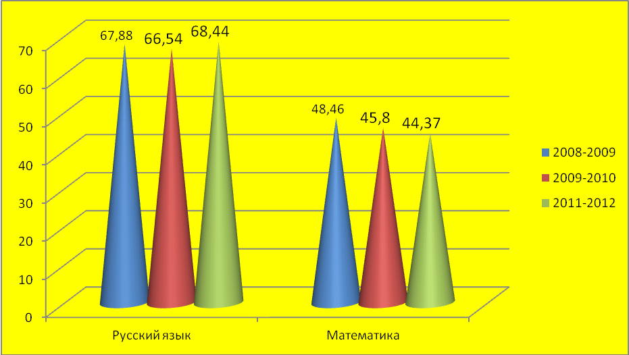
Причем, средний балл по Тверской области составлял
Русский язык Математика
2008-2009 61,7 43,29
2010-2011 59,5 41,15
2011-2012 62,4 43,24
учебный год | количество 9/11/12 классов / количество учащихся | предмет | Кол-во сдававших |  | Получили удовлетворительный результат |  | Получили неудовлетворительный результат |  | средний балл | средний балл региональный | Обучен  ность %
учебный год | количество 9/11/12 классов / количество учащихся | предмет | кол-во | % | кол-во | % | кол-во | % | средний балл | средний балл региональный | Обучен  ность %
2008  2009 | 11 класс  1/28 | русский яз. | 28 | 100 | 28 | 100 | 0 | 0 | 64,32 | 59,05 | 100
2008  2009 | 11 класс  1/28 | математика | 28 | 100 | 28 | 100 | 0 | 0 | 48,46 | 42,14 | 100
2008  2009 | 11 класс  1/28 | физика | 8 | 29 | 8 | 100 | 0 | 0 | 50,88 | 50,45 | 100
2008  2009 | 11 класс  1/28 | химия | 4 | 14 | 4 | 100 | 0 | 0 | 51 | 56,9 | 100
2008  2009 | 11 класс  1/28 | биология | 3 | 11 | 3 | 100 | 0 | 0 | 51,67 | 56,06 | 100
2008  2009 | 11 класс  1/28 | история | 6 | 21 | 6 | 100 | 0 | 0 | 61,17 | 48,64 | 100
2008  2009 | 11 класс  1/28 | обществозн | 14 | 50 | 14 | 100 | 0 | 0 | 52,29 | 59,19 | 100
2008  2009 | 11 класс  1/28 | анг.язык | 3 | 11 | 3 | 100 | 0 | 0 | 79,33 | 63,35 | 100
2008  2009 | 11 класс  1/28 | литература | 4 | 14 | 0 | 100 | 0 | 0 | 60,25 | 57,59 | 100
2009  2010 | 11 класс  1/24 | русский яз. | 24 | 100 | 24 | 100 | 0 | 0 | 66,54 | 59,50 | 100
2009  2010 | 11 класс  1/24 | математика | 24 | 100 | 24 | 100 | 0 | 0 | 45,8 | 41,15 | 100
2009  2010 | 11 класс  1/24 | физика | 7 | 29 | 7 | 100 | 0 | 0 | 52,86 | 50,26 | 100
2009  2010 | 11 класс  1/24 | химия | 4 | 17 | 4 | 100 | 0 | 0 | 62,5 | 55,91 | 100
2009  2010 | 11 класс  1/24 | история | 2 | 7 | 2 | 100 | 0 | 0 | 61,5 | 49,74 | 100
2009  2010 | 11 класс  1/24 | обществозн | 11 | 46 | 11 | 100 | 0 | 0 | 57,1 | 57,01 | 100
2009  2010 | 11 класс  1/24 | анг.язык | 7 | 29 | 7 | 100 | 0 | 0 | 52 | 57,84 | 100
2009  2010 | 11 класс  1/24 | нем.язык | 1 | 4 | 0 | 100 | 0 | 0 | 63 | 29,0 | 100
2009  2010 | 11 класс  1/24 | литература | 2 | 8 | 0 | 100 | 0 | 0 | 57 | 56,48 | 100
2009  2010 | 11 класс  1/24 | ИКТ | 3 | 13 | 0 | 100 | 0 | 0 | 58.33 | 66,34 | 100
2011  2012 | 11 класс  1/28 | русский яз. | 27 | 96 | 27 | 100 | 0 | 0 | 68,44 | 62,4 | 100
2011  2012 | 11 класс  1/28 | математика | 27 | 96 | 27 | 100 | 0 | 0 | 44,37 | 43,24 | 100
2011  2012 | 11 класс  1/28 | физика | 9 | 32 | 7 | 78 | 2 | 22 | 42,44 | 47,66 | 78
2011  2012 | 11 класс  1/28 | химия | 5 | 18 | 4 | 80 | 1 | 20 | 52 | 59,78 | 80
2011  2012 | 11 класс  1/28 | история | 5 | 18 | 5 | 100 | 0 | 0 | 67,2 | 51,75 | 100
2011  2012 | 11 класс  1/28 | обществозн | 13 | 46,4 | 13 | 100 | 0 | 0 | 60,85 | 57,65 | 100
2011  2012 | 11 класс  1/28 | анг.язык | 1 | 3,6 | 1 | 100 | 0 | 0 | 55 | 64,93 | 100
2011  2012 | 11 класс  1/28 | нем.язык | 2 | 7,1 | 2 | 100 | 0 | 0 | 43 | 56,24 | 100
2011  2012 | 11 класс  1/28 | биология | 6 | 21,4 | 6 | 100 | 0 | 0 | 59,67 | 56,93 | 100
2011  2012 | 11 класс  1/28 | ИКТ | 2 | 7,1 | 2 | 100 | 0 | 0 | 52,25 | 63,39 | 100

4.2. Сведения о результатах муниципального экзамена (ГИА в 9 классах) за последние три года
учебный год | количество 9/11/12 классов / количество учащихся | предмет | «5» |  | «4» |  | «3» |  | «2» |  | сред  ний балл | сред  ний балл региональный | % на «4» и «5»
учебный год | количество 9/11/12 классов / количество учащихся | предмет | кол-во | % | кол-во | % | кол-во | % | кол-во | % | сред  ний балл | сред  ний балл региональный | % на «4» и «5»
2009  2010 | 9класс  2/35 | русский яз. | 8 | 23 | 16 | 46 | 11 | 31 | 0 | 0 | 3,91 | 3,3 | 69
2009  2010 | 9класс  2/35 | математика | 4 | 11 | 7 | 20 | 20 | 57 | 4 | 11 | 3,31 | 3,0 | 31
2010  2011 | 9класс  1/28 | русский яз. | 4 | 14 | 9 | 32 | 15 | 54 | 0 | 0 | 3,61 | 3,4 | 46
2010  2011 | 9класс  1/28 | математика | 1 | 4 | 9 | 32 | 18 | 64 | 0 | 0 | 3,39 | 3,3 | 36
20112012  2012  2012 | 9класс  2/32 | русский яз. | 10 | 31 | 19 | 59 | 3 | 10 | 0 | 0 | 4,22 | 3,8 | 90
20112012  2012  2012 | 9класс  2/32 | математика | 3 | 10 | 7 | 21 | 21 | 66 | 1 | 3 | 3,38 | 3,2 | 31,3

4.3. Качество знаний 2011-2012 учебный год
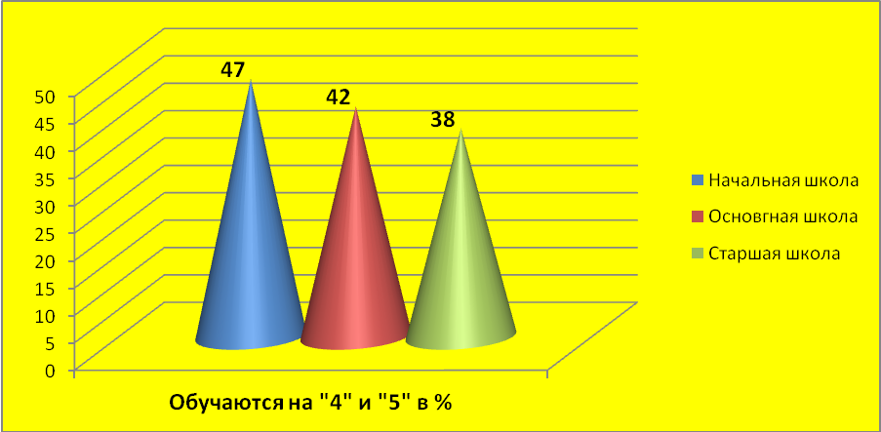

4.4. Сведения об учащихся - победителях, лауреатах олимпиад за последние 3 года (районных (городских), областных, всероссийских, международных)
2009-2010 учебный год

№ | Ф.И.О. учащегося | класс |  |  | Ф.И.О. учителя |  |  | уровень проведения  олимпиады |  | предмет |  | место
1 | Кораблева Анастасия | 11 |  |  | Мымрик М.Е. |  |  | муниципальный |  | Литература |  | 2
2 | Сметанин Александр | 11 |  |  | Шамшина Н.Н. |  |  | муниципальный |  | История |  | 2
3 | Сметанин Александр | 11 |  |  | Шамшина Н.Н. |  |  | муниципальный |  | Обществознание |  | 2
4 | Гайибова Сабина | 9 |  |  | Алексеева Г.А. |  |  | муниципальный |  | Экономика |  | 1
5 | Турмышев Александр | 11 |  |  | Смирнова Т.В. |  |  | муниципальный |  | Физика |  | 3
6 | Мовсисян Лилит | 8 |  |  | Смирнова Т.В. |  |  | муниципальный |  | Физика |  | 2
7 | Серебряникова Елена | 9 |  |  | Ушакова С.Д. |  |  | муниципальный |  | Математика |  | 2
8 | Макаревич Элла | 11 |  |  | Громова Т.Е. |  |  | муниципальный |  | Биология |  | 2
9 | Семенов Ярослав | 11 |  |  | Громова Т.Е. |  |  | муниципальный |  | Экология |  | 3
10 | Макаревич Элла | 11 |  |  | Аксенова Л.В. |  |  | муниципальный |  | Немецкий язык |  | 1
11 | Железнов Роман | 9 |  |  | Соловьев В.А. |  |  | муниципальный |  | Технология |  | 3
12 | Горюшин Евгений | 11 |  |  | Соловьев В.А. |  |  | муниципальный |  | Физическая культура |  | 1
13 | Федорова Марина | 8 |  |  | Иванова Н.А. |  |  | муниципальный |  | Основы православной культуры |  | 1
14 | Пушкина Марина | 9 |  |  | Марченкова И.М. |  |  | муниципальный |  | МХК |  | 1
15 | Алистанова Заина | 9 |  |  | Мымрик М.Е. |  |  | муниципальный |  | Русский язык |  | 1
16 | Макаревич Элла | 11 |  |  | Марченкова И.М. |  |  | муниципальный |  | Русский язык |  | 2
17 | Мовсисян Лилит | 8 |  |  | Игнатова Л.Е. |  |  | муниципальный |  | Математика |  | 2
 | Макаревич Элла | 11 |  |  | Аксенова Л.В. |  |  | Региональный |  | Немецкий язык |  | 3
2010-2011учебный год
№ | Ф.И.О. учащегося |  |  | класс | Ф.И.О. учителя |  |  | уровень проведения  олимпиады |  | предмет |  | место
1 | Алистанова Заина |  |  | 10 | Зуева О.В. |  |  | муниципальный |  | История |  | 3
2 | Комова Анастасия |  |  | 7 | Зуева О.В. |  |  | муниципальный |  | Обществознание |  | 1
3 | Павлова Софья |  |  | 8 | Зуева О.В. |  |  | муниципальный |  | Обществознание |  | 3
4 | Глазунов Иван |  |  | 10 | Зуева О.В. |  |  | муниципальный |  | Избиратель-  ное законодательство |  | 2
5 | Комова Анастасия |  |  | 7 | Алексеева Г.А. |  |  | муниципальный |  | Экономика |  | 2
6 | Чижов Александр |  |  | 8 | Алексеева Г.А. |  |  | муниципальный |  | Экономика |  | 2
7 | Николаев Максим |  |  | 8 | Ботылёва В.Е. |  |  | муниципальный |  | Химия |  | 1
8 | Мовсисян Лилит |  |  | 9 | Смирнова Т.В. |  |  | муниципальный |  | Физика |  | 3
9 | Серебряникова Елена |  |  | 9 | Ушакова С.Д. |  |  | муниципальный |  | Математика |  | 2
10 | Павлова Софья |  |  | 8 | Аксенова Л.В. |  |  | муниципальный |  | Немецкий язык |  | 1
11 | Бельченко Даниил |  |  | 7 | Соловьев В.А. |  |  | муниципальный |  | Технология |  | 1
12 | Николаев Максим |  |  | 8 | Соловьев В.А. |  |  | муниципальный |  | Технология |  | 1
13 | Александров Михаил |  |  | 9 | Соловьев В.А. |  |  | муниципальный |  | Технология |  | 1
14 | Шибанова Ирина |  |  | 7 | Козлова Т.В. |  |  | муниципальный |  | Технология |  | 1
15 | Старкова Мария |  |  | 9 | Козлова Т.В. |  |  | муниципальный |  | Технология |  | 1
16 | Павлова Софья |  |  | 8 | Козлова Т.В. |  |  | муниципальный |  | Технология |  | 3
17 | Кузнецов Сергей |  |  | 9 | Григорьева Е.С. |  |  | муниципальный |  | Физическая культура |  | 1
18 | Колобанова Ирина |  |  | 9 | Григорьева Е.С. |  |  | муниципальный |  | Физическая культура |  | 1
19 | Федорова Марина |  |  | 9 | Конфеткина Н.А. |  |  | муниципальный |  | Основы православной культуры |  | 1
20 | Алистанова Заина |  |  | 11 | Князева С.В. |  |  | муниципальный |  | Русский язык |  | 3
21 | Соколова Анастасия |  |  | 10 | Князева С.В. |  |  | муниципальный |  | Русский язык |  | 2
22 | Кустовская Дарья |  |  | 8 | Князева С.В. |  |  | муниципальный |  | Русский язык |  | 1
23 | Мовсисян Лилит |  |  | 9 | Марченкова И.М. |  |  | муниципальный |  | Русский язык |  | 1
24 | Мовсисян Лилит |  |  | 9 | Чижова В.Н. |  |  | муниципальный |  | Математика |  | 1
25 | Николаев Максим |  |  | 8 | Ушакова С.Д. |  |  | муниципальный |  | Математика |  | 3
26 | Николаев Максим |  |  | 8 | Алексеева Г.А. |  |  | муниципальный |  | География |  | 2
27 | Мовсисян Лилит |  |  | 9 | Алексеева Г.А. |  |  | муниципальный |  | География |  | 3
28 | Краснов Игорь |  |  | 8 | Шамина А.В. |  |  | муниципальный |  | Английский язык |  | 2
29 | Мовсисян Лилит |  |  | 9 | Шамина А.В. |  |  | муниципальный |  | Английский язык |  | 3
30 | Бельченко Даниил |  |  | 7 | Чижова В.Н. |  |  | муниципальный |  | Информатика |  | 3
 | Александров Михаил |  |  | 9 | Соловьев В.А. |  |  | региональный |  | Технология |  | 2
 | Мовсисян Лилит |  |  | 9 | Марченкова И. М. |  |  | региональный |  | Русский язык |  | 3
2011-2012
№ | Ф.И.О. учащегося |  |  | класс | Ф.И.О. учителя |  | уровень проведения  олимпиады |  |  | предмет |  | место
1 | Мовсисян Л. |  |  | 10 | Холопова Е.М. |  | муниципальный |  |  | Английский язык |  | 3
2 | Павлова С. |  |  | 9 | Зуева О.В. |  | муниципальный |  |  | Право |  | 3
3 | Мовсисян Л. |  |  | 10 | Зуева О.В. |  | муниципальный |  |  | Обществознание |  | 3
4 | Комова Анастасия |  |  | 8 | Алексеева Г.А. |  | муниципальный |  |  | Экономика |  | 1
5 | Чижов Александр |  |  | 9 | Алексеева Г.А. |  | муниципальный |  |  | Экономика |  | 3
6 | Мовсисян Лилит |  |  | 10 | Смирнова Т.В. |  | муниципальный |  |  | Физика |  | 3
7 | Кустовская Д. |  |  | 9 | Аксёнова Л.В. |  | муниципальный |  |  | Немецкий язык |  | 2
8 | Павлова Софья |  |  | 9 | Аксенова Л.В. |  | муниципальный |  |  | Немецкий язык |  | 1
9 | Павлова Д. |  |  | 7 | Аксёнова Л.В. |  | муниципальный |  |  | Немецкий язык |  | 3
10 | Соколова А. |  |  | 11 | Аксёнова Л.В. |  | муниципальный |  |  | Немецкий язык |  | 3
11 | Алистанова З |  |  | 11 | Аксёнова Л.В. |  | муниципальный |  |  | Немецкий язык |  | 2
12 | Проскуряков А. |  |  | 7 | Соловьев В.А. |  | муниципальный |  |  | Технология |  | 1
13 | Королёв И. |  |  | 8 | Соловьев В.А. |  | муниципальный |  |  | Технология |  | 1
14 | Васильева О. |  |  | 7 | Козлова Т.В. |  | муниципальный |  |  | Технология |  | 1
15 | Герасимов М. |  |  | 7 | Григорьев И.И. |  | муниципальный |  |  | Физическая культура |  | 1
16 | Ермолаев В. |  |  | 8 | Григорьев И.И. |  | муниципальный |  |  | Физическая культура |  | 1
17 | Федорова Марина |  |  | 10 | Конфеткина Н.А. |  | муниципальный |  |  | Основы православной культуры |  | 1
18 | Мауль И. |  |  | 7 | Конфеткина Н.А. |  | муниципальный |  |  | Основы православной культуры |  | 2
19 | Мовсисян М. |  |  | 8 | Яковлева И.А. |  | муниципальный |  |  | Литература |  | 3
20 | Павлова Д. |  |  | 7 | Ершова Л.В. |  | муниципальный |  |  | Русский язык |  | 2
21 | Алистанова Заина |  |  | 11 | Князева С.В. |  | муниципальный |  |  | Русский язык |  | 3
22 | Соколова Анастасия |  |  | 11 | Князева С.В. |  | муниципальный |  |  | Русский язык |  | 2
23 | Кустовская Дарья |  |  | 9 | Князева С.В. |  | муниципальный |  |  | Русский язык |  | 2
24 | Мовсисян Лилит |  |  | 10 | Марченкова И.М. |  | муниципальный |  |  | Русский язык |  | 1
25 | Мовсисян Лилит |  |  | 10 | Чижова В.Н. |  | муниципальный |  |  | Математика |  | 1
26 | Николаев Максим |  |  | 8 | Ушакова С.Д. |  | муниципальный |  |  | Математика |  | 3
27 | Мауль И. |  |  | 7 | Алексеева Г.А. |  | муниципальный |  |  | География |  | 1
28 | Титов Д. |  |  | 8 | Алексеева Г.А. |  | муниципальный |  |  | География |  | 2
29 | Павлова С. |  |  | 9 | Алексеева Г.А. |  | муниципальный |  |  | География |  | 1
30 | Серебряникова Е. |  |  | 11 | Алексеева Г.А. |  | муниципальный |  |  | География |  | 2
31 | Ермолаев В. |  |  | 8 | Григорьева Е.С. |  | муниципальный |  |  | ОБЖ |  | 2
32 | Курчанова Т. |  |  | 7 | Григорьева Е.С. |  | муниципальный |  |  | ОБЖ |  | 2
33 | Морозова А. |  |  | 9 | Григорьева Е.С. |  | муниципальный |  |  | ОБЖ |  | 3
34 | Мовсисян Л. |  |  | 10 | Марченкова И.М. |  | муниципальный |  |  | Литература |  | 2
35 | Кустовская Д. |  |  | 9 | Князева С.В. |  | муниципальный |  |  | Литература |  | 2
36 | Соколова А. |  |  | 11 | Князева С.В. |  | муниципальный |  |  | Литература |  | 3
37 | Павлова Д. |  |  | 7 | Ершова Л.В. |  | муниципальный |  |  | Литература |  | 3
 | Мовсисян Л. |  |  | 10 | Марченкова И.М. |  | региональный |  |  | Русский язык |  | 1
Итоги олимпиад |  |  | 2008-2009  учебный год |  |  | 2009-2010 учебный год |  |  | 2010-2011 учебный год |  | 2011-2012 учебный год
количество призовых мест  муниципальный уровень |  |  | 16 |  |  | 17 |  |  | 30 |  | 37
количество призовых мест  региональный уровень |  |  |  |  |  | 1 |  |  | 2 |  | 1

Итоги поступления выпускников 11 класса

В 2011-2012 учебном году гимназию успешно закончили 28 выпускников.
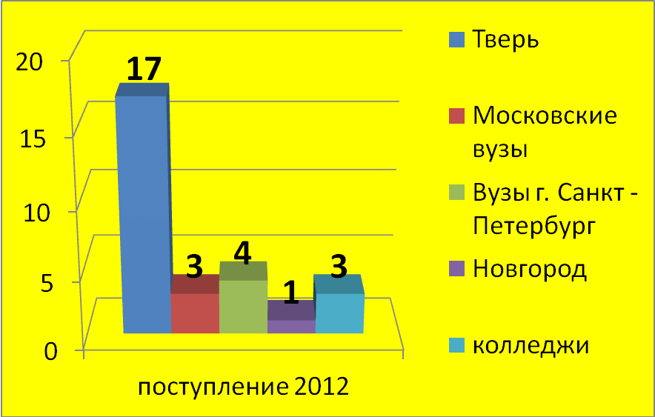
4.5. Данные о состоянии здоровья
Динамика групп здоровья учащихся
В основную группу входят дети совершенно здоровые и имеющие одно заболевание (понижение зрения, слуха и т.д.).
В подготовительную группу включены дети, для которых изменена программа занятий (нагрузка меньше, чем в основной группе).
В специальную группу входят дети, для которых созданы отдельные условия для занятий. Это дети, у которых серьезные отклонения в здоровье.
Освобожденные дети – это те дети, которым нельзя заниматься физкультурой, т.к. они имеют серьезные заболевание.
Можно сделать вывод, что количество здоровых детей, составляющих основную группу, и составивших подготовительную группу остается стабильным.
Среди учащихся наблюдается рост пульмонологических заболеваний, нарушений обмена веществ – это связано с ухудшением социальной ситуации и экологической обстановки в стране и мире в целом.

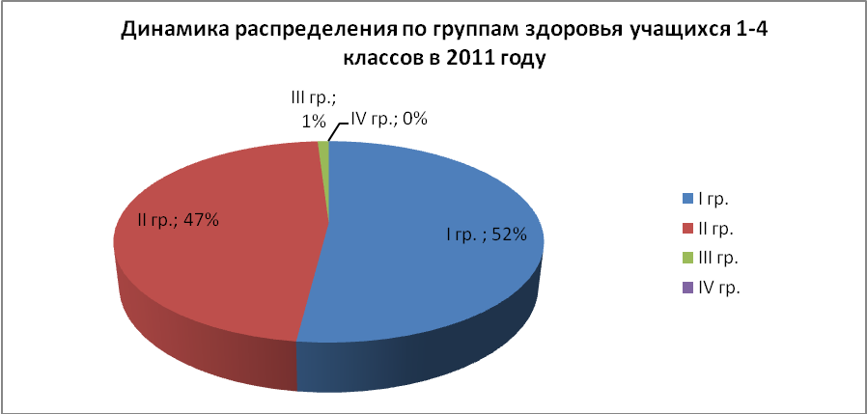

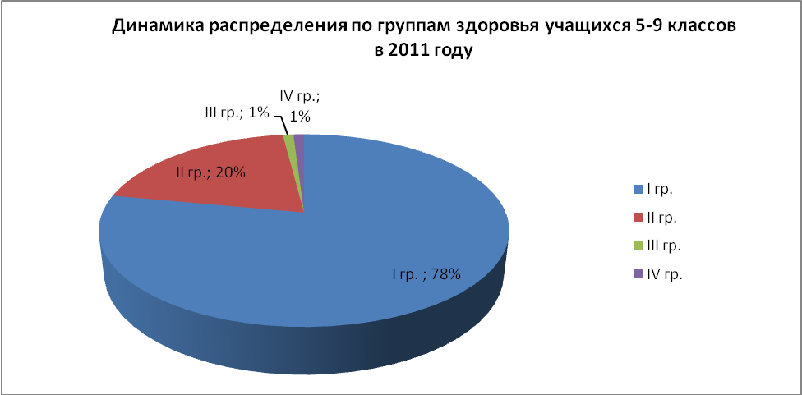

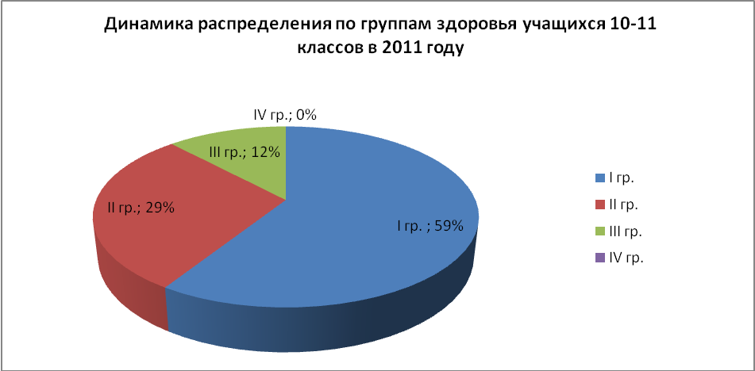

В гимназии функционирует психологическая служба помощи обучающимся и их родителям, учителям. Основные направления работы психологической службы:
- диагностика психологической комфортности обучающихся в гимназии, рекомендации по улучшению микроклимата в классном коллективе;
- индивидуальные консультации обучающихся по личным проблемам;
- психологические тренинги в классах с повышенной мотивацией к учению;
- индивидуальные консультации для родителей по проблемам ребенка в семье и в гимназии;
- консультации учителей по вопросам психологических особенностей детей разного возраста;
- диагностика и психокоррекция состояния обучающихся в адаптационный период (1, 5, 10 классы)
3.8.Организация профессионального и профилактического медицинского обслуживания.
В гимназии имеется медицинский кабинет и кабинет здоровья.
Лечебно-оздоровительная работа:
- оказание профилактической помощи – проведение прививок; профилактика туберкулеза;
- профилактика простудных заболеваний и гриппа;
- лечебно-оздоровительные мероприятия (Медицинские осмотры врачами)
 | 2008-2009 | 2009-2010 | 2010-2011 | 2011-2012
Ортопед | + |  | +
Стоматолог | + | + |  | +
Офтальмолог | +
Педиатр | + | + | + | +
Гинеколог (дев.) | 8-11 кл. | 8-11 кл. | 8-11 кл. | 8-11 кл.
Невролог |  | 1,4,9,10 кл. |  | Дисп.14 лет
Уролог (мальч.) |  | 1,4,9,10 кл. |  | Дисп.14 лет
Эндокринолог |  | 1,4,9,10 кл. |  | Дисп.14 лет
Всего осмотров | 5 | 6 | 3 | 6
- ежемесячный контроль за состоянием здоровья обучающихся – осмотр на педикулез, осмотр врачом-педиатром, контроль за весом и ростом;
- контроль за уборкой кабинетов, пищеблока;
- оказание первой помощи при неотложных состояниях;
- санитарно-просветительская работа – беседы с обучающимися о вреде курения, наркотических средств, о профилактике респираторных, кишечных и других заболевания;
- контроль за работой пищеблока – ведение бракеражного журнала, контроль за получением, хранением продуктов, приготовлением пищи. Контроль за санитарным состоянием, медицинские книжки сотрудников.

5. СОЦИАЛЬНАЯ АКТИВНОСТЬ И ВНЕШНИЕ СВЯЗИ ГИМНАЗИИ.

Гимназия является культурным и образовательным центром микрорайона, на ее базе проводятся различные конкурсы, концерты, встречи с ветеранами.
Образовательное пространство воспитательной системы гимназии:

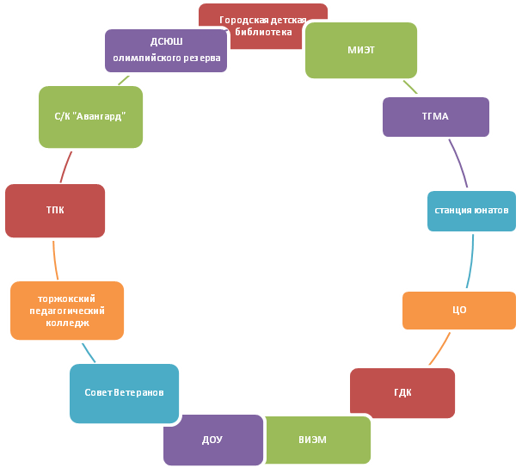
Гимназия
№2

Сотрудничество с социальными институтами, предприятиями и учреждениями | - объединение усилий всех образовательных, культурно-просветительных и оздоровительных учреждений города через планирование совместной деятельности (ДШИ, ВИЭМ, музей А. С. Пушкина, МДОУ №12,ЦО;  - функционирование на базе гимназии Регионального центра «Кенгуру», «Русский медвежонок»  - участие обучающихся гимназии в работе научно-практических конференций в ТПК, городские краеведческие и музейные чтения в ВИЭМ, встречи со студентами и преподавателями вузов (МГУ, ТГУ, ТГМА, МИЭТ);  - проведение мероприятий с привлечением представителей науки и культуры (читательские конференции (гор. библиотека);  - сотрудничество школьного Пресс-центра с городскими газетами «Торжокская неделя», «Пульс», «Новоторжский вестник»);  - совместная профилактическая работа с КДН, ПДН, ГИБДД, ЦРБ;  - военно-патриотический палаточный лагерь «Патриот» с ОУ Лихославльского района.

ИСТОЧНИКИ
ПОЛОЖИТЕЛЬНОГО ВЛИЯНИЯ

РАСПОЛОЖЕНЫ В МИКРОРАЙОНЕ | ЗА ПРЕДЕЛАМИ
- Городской дом культуры
- Выставочный зал ВИЭМ  - ДЕТСКАЯ БИБЛИОТЕКА | - ШКОЛА ИСКУССТВ  - Молодежный центр
- МУЗЕЙ А.С. ПУШКИНА
- СДЮСШОР
- СДЮСШОР ТОРЖОКСКОГО РАЙОНА
 | - ЦО
 | - ЦЕНТР СОЦИАЛЬНОЙ ПОМОЩИ МОЛОДЁЖИ
 | - ЦЕНТР ЗАНЯТОСТИ
 | - ЦЕНТРАЛЬНАЯ БИБЛИОТЕКА
ОТРИЦАТЕЛЬНОГО ВЛИЯНИЯ

- ЦЕНТРАЛЬНЫЙ РЫНОК | - РЫНОК НА ПЛОЩАДИ ИЛЬИНСКАЯ
- ПУ № 36 | - ЛАРЬКИ
- ЛАРЬКИ

Сведения о семьях обучающихся

2010-2011 уч.год

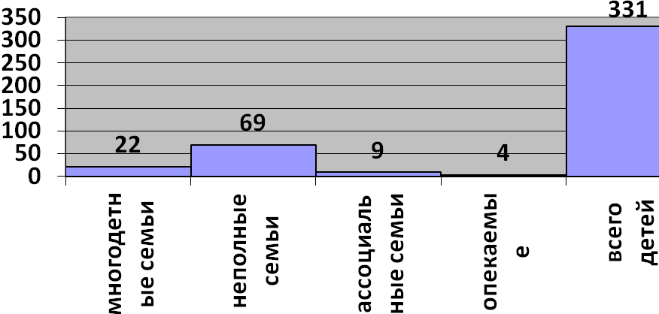

Сведения о семьях обучающихся

2011-2012 уч.год

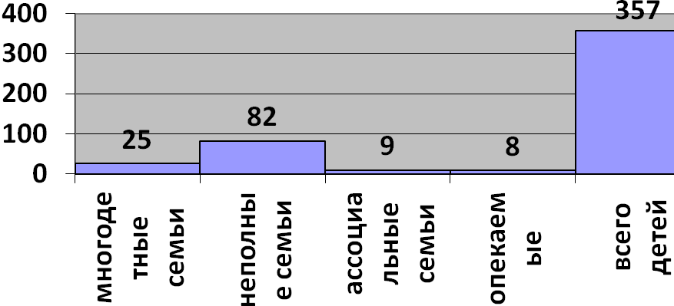

Основные социальные проекты и проекты взаимодействия | Партнёры | Результаты
Культура объединяет города и страны | Германия, г.Мелле, школа Римсло | Обмен делегациями
Проект «Милосердие | Центр Образования  Движение Юные Новоторы | Оказана помощь детям из малообеспеченных семей
Проект «День матери» | Центр Образования  Движение Юные Новоторы | Поздравление женщин города праздничными открытками, концерт.
Проект «С тобой ветеран» | МУ ГДК  Городской Совет ветеранов | Праздничный концерт и поздравления ветеранов великой отечественной войны  Уроки мужества
Проект «Торжок в годы войны» | Центр Образования  Движение Юные Новоторы  Администрация города | Исследования и изучение биографии воинов- новоторов , погибших в годы великой отечественной войны .
Проект «Привет земляку!» | Центр Образования  Движение Юные Новоторы  Городской военкомат | Письма поздравления и поддержки солдатам срочной службы.
Проект «Вахта памяти» | Центр Образования  Движение Юные Новоторы  Администрация города  Совет Ветеранов | Вахта почетного караула  23 февраля - «Аллея Памяти»  9 мая-«Аллея Памяти»,  Ивано-Богословское кладбище, мемориальное захоронение.
Предшкольная подготовка | МДОУ | Более 60 % выпускников детских садов становятся гимназистами.

Структура самоуправление в гимназии
При Совете старшеклассников создаются комиссии, каждая из которых отвечает за свой участок работы
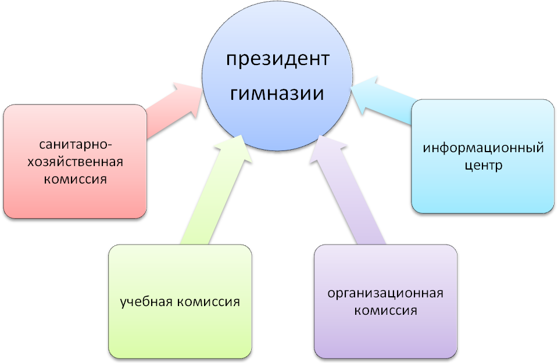
- информационный центр - за своевременное информирование о предстоящих школьных мероприятиях и подведении итогов прошедших, издательство газеты;
- организационная комиссия - за проведение в школе культурных и спортивных мероприятий: концертов, дискотек, вечеров, соревнований;
- учебная комиссия - оказывает помощь слабоуспевающим в учебе, контролирует работу по ликвидации неуспевающих, опаздывающих и пропускающих уроки;
- санитарно-хозяйственная комиссия- организует дежурство в школе и следит за соблюдением Устава гимназии;

6.ФИНАНСОВО-ЭКОНОМИЧЕСКАЯ ДЕЯТЕЛЬНОСТЬ
на 1 октября 2012 года

На 2012 год МБОУ «Гимназия № 2» выделено всего по бюджетам - 17.430066 руб. Профинансировано на 01.10.2012 года - 14.022909 руб., в т.ч.: областной бюджет – 11.117077 руб., местный - 1.390855 руб.
За 9 месяцев фактические расходы составили: областной – 8.915687 руб.:
Зарплата с начислениями 30,2 % - 8643245 руб.
Услуги связи ст.221 - 29115 руб.
Транспортные расходы ст.222 - 4070 руб.
Прочие услуги ст.226 - 70588 руб.:
Подписка на методическую литературу – 16498,00
Подключение интерактивной доски - 2976,00
Оргвзнос за участие в проекте «Школа Цифрового века» - 7080,00
Приобретение права использования компьютерных программ - 33250,00
Приобретение лицензионной программы – 10000,00
Госпошлина, нотариус - 784,00
Прочие расходы ст.290 на мероприятия - 2000,00
Увеличение стоимости основных средств ст.310:
За счет областного бюджета - 109800 руб.:
Учебники - 58480,00
Жалюзи - 50830,00
Прочие - 490,00
За счет федерального бюджета – 253050 руб.:
Комплект учебного и учебно-наглядного оборудования
для начальной школы - 148550,00
Интерактивный аппаратно-программный комплекс - 104500,00
Увеличение стоимости материальных запасов ст.340 - 56869 руб.:
Светильники - 19700,00
Канцтовары - 24297,00
Электролампы - 5200,00
Картридж - 2820,00
Секундомеры - 1500,00
Разветвитель сигнала к монитору - 1377,00
Классные журналы - 1660,00
Прочие - 315,00
По местному бюджету за 9 месяцев 2012 года фактические
расходы составили – 1266684,00 руб. в т.ч.:
Зарплата с начислениями 30,2 % - 229200,00
Коммунальные услуги ст.223 - 664195,00 руб., в т.ч.:
Тепло - 496303,00
Электроэнергия - 144474,00
Вода и канализация - 23418,00
Услуги по содержанию имущества ст.225 – 219674,00 в т.ч.:
Ремонт туалета для мальчиков - 99929,00
Заправка и ремонт картриджей - 7576,00
Вывоз мусора и складирование - 14695,00
Т/О пожарной сигнализации - 9900,00
Обслуживание внутридомовых сетей - 40500,00
Т/О средств сигнализации - 6544,00
Услуги по организации ремонта и поверки прибора
учета тепловой энергии - 16260,00
Поверка весов - 2415,00
Проверка пожарных кранов - 1500,00
Составление схемы электроснабжения - 6000,00
Ремонт и зарядка огнетушителей - 4562,00
Ремонт компьютера - 1500,00
Замена переключателей - 1957,00
Дезинфекция - 6336,00
Прочие услуги по ст.226 - 100305,00 в т.ч.
Медосмотр работников гимназии - 18920,00
Обслуживание программы 1С и Камин – 38570,00
Предоплата за составление энергопаспорта – 15000,00
Отбор проб на проверку огнезащитных
свойств дер.конструкций - 12160,00
Охрана объекта - 8235,00
Установка программы - 6580,00
Опломбирование узла учета тепло энергии - 840,00
Увеличение стоимости материальных запасов ст.340 – 11195,50 в т.ч.:
Медикаменты - 9006,00
Хозрасходы, моющие - 2189,50
Оздоровительный лагерь
В 2012 году выделено на оздоровление детей в общей сумме –190845 рублей, в т.ч.:
Летний лагерь - 142800,00
Осенний лагерь - 31875,00
Многодневный поход - 16170,00

ВНЕБЮДЖЕТ
За 9 месяцев по внебюджету доходы составили в общей сумме – 403307 рублей, в т.ч.:
Оплата за подготовительные курсы - 24999 руб.
Выручка от столовой - 258188 руб.
ГУ КЦСОН (целевые) - 120120 руб.
Кассовые расходы за 9 месяцев по внебюджету составили - 388016 рублей, в т.ч.:
Ст.211, 213 Зарплата с начислениями 30,2 % - 19149,00
Ст.221 Узел связи (отправка писем, отчетов) - 606,00
Услуги по содержанию имущества ст.225 – 12785,00 в т.ч.:
Т/О кассового аппарата - 3440,00
Замена ЭКЛЗ (в касс.аппарате) - 7775,00
Установка голограммы - 500,00
Прочие - 1070,00
Прочие услуги ст.226 - 18189,00 в т.ч.:
Обучение и проверка знаний по пожарной безопасности - 4500,00
Медосмотр работников - 11535,00
Демеркуризация ламп - 1446,00
Выдача техзаключения - 708,00
Увеличение стоимости материальных запасов ст.340 - 322308,00 в т.ч.:
Оплата за продукты питания - 320537,00
Хозрасходы - 1771,00
Налог на прибыль - 14903,00
Прочие расходы - 76,00
ПИТАНИЕ
На 2012 год МБОУ «Гимназия № 2» были выделены ассигнования
на бесплатное питание учащихся начальных классов. Областной бюджет – 331500 руб., местный 331500 руб. На 01.10.2012 профинансировано: областной - 258000 руб., местный – 257842 руб. Фактические расходы за 9
месяцев составили: областной - 193321 руб., местный – 193321 руб.

7.ГИМНАЗИЯ ГЛАЗАМИ РОДИТЕЛЕЙ
Задача, поставленная в программе воспитательной работы гимназии:
воспитательная система гимназии должна стать формирующей средой для гимназистов, вовлекая их в общение и совместную деятельность, объединяющую разновозрастные группы, преодолевающую другие различия и особенности разделения указанных групп. Воспитательная работа должна стать интегратором гимназического коллектива в целом, преодолевая тенденцию к сегментации, связанной с индивидуализацией учебного процесса.
Преобладающее количество родителей учащихся гимназии являются единомышленниками педагогического коллектива.
Условия | Процент родителей, удовлетворенных условиями
Организация процесса обучения | 91
Качество образования | 93
Доброжелательное отношение учителей | 97
Организация и качество питания | 82
Медико-санитарные условия | 89
Объем домашнего задания | 95 (1-7 классы)  87 (8-11 классы)
Особенности образования, достижения учащихся и педколлектива отражены в городской прессе.
Образовательные потребности учащихся и социальный заказ их родителей администрация гимназии ежегодно исследует. Согласно концепции развития гимназии мы видим свою задачу не только в том, чтобы удовлетворять имеющиеся образовательные потребности учащихся и социальный заказ их родителей, но и в том, чтобы целенаправленно, планомерно и системно их воспитывать.
В области технологий обучения гимназия работает над освоением эффективных развивающих педагогических технологий, воплощающих системно-деятельностный и личностно- ориентированный подходы к обучению для обеспечения наивысших результатов обучения и развития каждого ученика для данных конкретных условий.
в гимназии проводилось анкетирование обучающихся 11 классов с целью диагностики условий и качества школьной образовательной среды. В диагностическом исследовании условий и качества школьной образовательной среды принимали участие 28 обучающихся 11 класса.
Участникам анкетирования предлагалось ответить на 11 вопросов, касающихся их дальнейших жизненных планов на будущее, условий обучения в учреждении, организации воспитательной работы, культурно-досуговой деятельности, качества получаемого образования.
Результаты анкетирования показали, что подавляющее большинство выпускников - 60% в целом удовлетворены учреждением (17человек), которое посещают.
Более 92% участников анкетирования считают, что приобретенная ими база знаний позволит продолжить обучение и повысить уровень образования. Остальные выпускники желают либо получить рабочую профессию, либо не определились с выбором. Отвечая на вопрос об удовлетворенности качеством получаемого образования 83% участников анкетирования дали положительный ответ. Среди положительных сторон работы гимназии большинство опрошенных (54%) высоко оценивают обеспечение безопасности детей и сохранность их имущества, а также качеством и ассортиментом питания. Более половины опрошенных отмечают высокий уровень профессионализма преподавателей, организацию производственной практики, качество условий обучения (удобные помещения, наличие спортивного зала, интернета, мультимедийный комплекс, достаточность в библиотеке учебников и т.д.), организацию досуга, отношение преподавателей к учащимся.
За последние три года отсутствуют обращения граждан в органы государственной власти, местного самоуправления, общественные организации, СМИ по фактам нарушения прав граждан в гимназии.
Ежегодно родители, спонсоры оказывают помощь в подготовке гимназии к новому учебному году, организуют поездки детей для участия в различных конкурсах и выставках.
- Директор Торжокского линейного про изводственного управления
магистральных газопроводов ООО «Газпром трансгаз Санкт-Петербург»
В.В. Муравьев
- Генеральный директор ООО «Любые стройматериалы» Бруяк А.П.
- МУП «Горхозяйство»: директор – Калинин Н. Б., заместитель директора Целунов В. С.
- Финансовый Директор Компания «ТВК» Сошина Е.А.
- Бухгалтер ООО «СП ТОМО» Окунева Е. В.
- Центра красоты Налеткина Н.А.
- ИП Рауд А.В.
- Ген.директор ООО «Термосервис», Проскуряков С.А.
- ООО «Строймир» Малах А. Е.

перспективы развития гимназии
Три главные цели на период с 2011 по 2015 г. связаны с активными формами развития учащихся и педагогов и органично дополняют друг друга:
- Обеспечение качественного перехода гимназии на выполнение новых Федеральных государственных стандартов и повышение качества образования. Создание условий для оптимального развития одаренных детей
- Достижение положительной динамики развития профессиональной компетентности педагогов, способствующих общественной и профессиональной жизнедеятельности в условиях информационного общества.
- Обеспечение полноценного психофизического развития обучающихся и позитивной адаптации, социализации и интеграции в современном быстроизменяющемся информационном обществе.
К числу приоритетных задач относятся:
- Достижение соответствия качества гимназического образования требованиям стандарта.
- Обеспечение преемственности и непрерывности формирования компетентностной культуры на основе современных тенденций развития образовательного процесса.
- Воспитание ответственных граждан, социально-активных лидеров, способных к принятию самостоятельных решений и участию в общественно-государственном управлении.
- Создание современного комфортного многокомпонентного образовательного пространства гимназии, способствующего раскрытию способностей всех обучающихся, необходимой инфраструктуры для развития и поддержки талантливых детей.
- Создание современного сообщества педагогов гимназии, управленческой команды, способной решать поставленные задачи, работающих на результат, заявленный в ведущих государственных инициативах, законах, проектах, касающихся школьного образования.
- Создание современного комфортного многокомпонентного образовательного пространства.
- Развитие социальных образовательных сетей как способа обмена информацией, кооперирования ресурсов и возможностей для реализации образовательных результатов.
- Создание эффективной системы физического развития гимназистов и мониторинга их здоровья.
- Адаптация гимназии к новым финансовым условиям, успешное привлечение дополнительных средств.
- Привлечение потенциала родителей и общественности к развитию образовательной среды гимназии.
Перечень инновационных проектов, обеспечивающих развитие гимназии

Название проекта | Основание для выдвижения | Цель | Ожидаемые результаты
Повышение качества образования обучающих-ся | Изменение системного подхода к управлению качеством образования в гимназии в связи с переходом на НСОТ и внедрением ФГОС.  Недостаточная работа по мотивации всех участников образовательного процесса на его качество: учащихся, учителей, родителей.  Незначительность изменений на протяжении нескольких лет в качественных показателях успеваемости обучающихся в гимназии. | Создание условий для повышения уровня качества образования.  Совершенствование внутришкольной системы управления качеством образования на основе деятельностно-компетентностного подхода.  Создание механизмов устойчивого развития модели мониторинга качества образования в учреждении, обеспечивающей образование, соответствующее социальному заказу. | 1.Достижение качества образования обучающихся гимназии, удовлетворяющее социальным запросам.  2. Создание системной организации управления учебно-воспитательным процессом.  3. Создание творческого педагогического коллектива, участвующего в планировании и разработке программ мониторинговых исследований
Одаренные дети | Необходимость поддержки многоуровневой и многофункциональной обогащенной образовательной среды, обеспечивающей развитие одаренных детей и предъявления их достижений | Обеспечение благоприятных условий для создания системы выявления, развития и поддержки одаренных детей в различных областях интеллектуальной и творческой деятельности | Разработка различных моделей индивидуального образования талантливых учащихся на основе оптимального сочетания учебного процесса с широким спектром дополнительного образования в здоровьесберегающей среде гимназии.  Повышение эффективности психологического, методического, социального, педагогического, медицинского сопровождения активных форм развития талантливых учащихся (исследовательские, социальные, художественные проекты).
Современ-ный педагог | Необходимость развития осознания успешности как высокой степени социализации и качества жизни.  Современному учителю недостаточно владеть содержанием программного материала для осуществления образовательного процесса. Необходимо создавать условия для совершенствования надпредметных компетентностей, условия для самореализации и развития способностей педагога. | Развитие компетентностной культуры педагогов.  Достижение успешности.  Профессиональная и социальная поддержка инновационного развития педагога.  Поддержка:  - авторских инициатив педагогов по развитию профессиональной деятельности;  - повышения категории учителей и базовой подготовки специалистов, не имеющих педобразования;  - взаимодействия учителя и семьи ребенка. | Увеличение количества педагогов высшей категории, победителей профессиональных конкурсов.  Подготовка педагогов к работе в индивидуально-ориентированном режиме в условиях дифференцированного и интегрированного обучения с использованием ИКТ-компетентности.  Создание системы сопровождения педагогов в процессе их подготовки к аттестации.  Разработка системы электронного взаимодействия педагога с семьей ребенка.
Современная инфраструк-тура образовате-льной среды | Совершенствование материально-технического и организационно - учебного оснащения образовательной среды гимназии. | Создание высокотехнологичной среды.  Создание эстетической и безопасной среды гимназии.  Создание условий для сетевого взаимодействия гимназии и окружающей среды; | Поддержка состояния образовательной среды в соответствии санитарным нормам и правилам ППБ.  Обеспечение трансформации пришкольной территории как составной части образовательной среды гимназии;  Совершенствование информационного обеспечения как условия индивидуального образовательного маршрута ребенка в сетевом взаимодействии гимназии.  Развитие гимназического сайта как пространства диалога семьи и гимназии.
Здоровое поколение  «Здоровье – главная ценность»  «Здоровье – это не просто отсутствие болезней, а состояние физического, психического и социального благополучий». Устав Всемирной организации здравоохранения (1946). | Создание в гимназии здоровьесозидающей образовательной среды, функционирующей на основе идеологии культуры здорового образа жизни, организации здоровьесозидающего уклада, использование и разработка показателей здоровья детей при оценке результатов деятельности гимназии.  Создание условий, способствующих сохранению и укреплению здоровья учащихся и педагогов, формированию здорового образа жизни. | Комплексный подход к созданию здоровьесберегающей среды, основными компонентами которой являются урок, с его здоровьесберегающей направленностью; рациональная организация учебного процесса; служба педагогической поддержки, оказывающая помощь обучающимся, имеющим трудности в обучении и поведении.  Создание внутренней среды гимназии, обеспечивающей здоровьесозидающий характер образовательного процесса и безопасность обучающихся и педагогов.  Повышение уровня культуры здоровья как компонента общей культуры обучающихся, педагогов, родителей и формирование на ее основе готовности к сохранению и укреплению своего здоровья и здоровья других людей.  Создание условий для оздоровления обучающихся. | Создание условий оптимального психологического климата для обучения в гимназии.  Повышение мотивации обучающихся в учебной деятельности.  Создание современной службы здоровья с участием родительской общественности.  Разработка и реализация профилактической программы нового поколения, обеспечивающей внедрение во все предметные области здоровьесозидающих образовательных технологий;  Совершенствование научно обоснованного оптимального учебного режима гимназии на основе функциональной диагностики состояний обучающихся.  Обеспечение двигательной активности обучающихся в течение учебного дня.  Совершенствование качественной организации сбалансированного горячего питания.  Введение в практику работы гимназии паспорта здоровья ребенка, способствующего формированию новой культуры отношения к своему здоровью, пониманию зависимости собственного благополучия и успешности от здоровья и навыков его сохранения.  Разработка и реализация совместно с семьей индивидуальных программ коррекции образа жизни ребенка и организации летнего отдыха.
Система дополнительного образования как условие формирова-ния компетентностной культуры | Развивающий потенциал дополнительного образования, формирующий эффективную модель учебной деятельности учащегося (универсальные учебные умения, развитие памяти, внимания, компетентности и т.д.)  Дополнение содержания образовательных программ в соответствие с возможностями учащихся (углубление, индивидуализация, профилизация).  Коррекционные возможности дополнительного образования по отношению к учебному процессу.  Диагностический и воспитательный потенциал дополнительного образования. | Развитие системы дополнительных образовательных услуг как условия обеспечения высокого уровня формирования компетентностной культуры | Систематизация имеющихся и разработка новых программ дополнительного образования.  Расширение сетевых возможностей получения дополнительного образования учащимися.  Интеграция программ дополнительного образования с содержанием учебных программ нового ФГОС по направлениям: цели, содержание, технологии, формы и результаты.  Привлечение к работе в системе дополнительного образования специалистов из числа родителей, не имеющих педагогического образования, способных организовать профориентационную практику обучающихся на производстве или офисе.  Создать материально-методическую базу для реализации программ научно-технической и информационной направленности дополнительного образования с элементами профессиональной подготовки.  Разработка и внедрение обязательных программ развития и коррекции психологической готовности ребенка к успешному обучению.
«Эффектив-ная гимназия – успешное образовательное учреждение» |  | Развитие индивидуального характера гимназии как конкурентоспособной гимназии. | Работа гимназии как бюджетного учреждения, востребованного со стороны обучающихся, родителей и общества.
 | Направление «Открытая система управления гимназией».  Обеспечение широкого спектра привлеченных ресурсов для обеспечения качественного образования. | Вовлечение родительской общественности в процесс обеспечения качественного образования детей.  Расширение образовательного пространства за счет вовлечения семьи в образовательный процесс.  Обеспечение оперативного и стратегического сотрудничества гимназии с семьей по решению задач образования. | Развитие форм публичной отчетности деятельности гимназии.  Компьютеризация процесса управления гимназией, укрупнение локальной сети.  Повышение разнообразия форм участия родительской общественности в управлении гимназией.  Формирование родительского сообщества, объединенного миссией нового образования для ребенка.
 | Направление «Бюджетное учреждение».  Создание эффективного образовательного учреждения, конкурентоспособность которой поддерживается конкурентоспособностью ее выпускников. | Развитие системы эффективного расходования бюджетных средств.  Развитие гимназии как субъекта рынка образовательных услуг.  Повышение ответственности организации за результативность образовательной деятельности. | Обеспечение 100% выполнения бюджета.  Повышение доли внебюджетных средств в бюджете бюджетного учреждения.  Переход на финансовое обеспечение в виде субсидий в соответствии с заданием учредителя, бюджетные инвестиции.  Выполнение Постановлений муниципалитета о муниципальном задании и плане финансово-хозяйственной деятельности для бюджетных учреждений.  Создание целевого фонда бюджетного учреждения.  Развитие системы маркетинга образовательных запросов и услуг, оказываемых в системе образования города.
 | Направление «Активное сетевое учреждение».  Расширение ресурсных возможностей образовательной среды гимназии в процессе предложения дополнительных услуг. | Расширение спектра платных образовательных услуг.  Предложение услуг образования взрослых. | Участие в конкурсах и программах вне сферы образования.  Развитие партнерских связей с предприятиями и организациями города.  Расширение форм международного сотрудничества гимназии и участие в грантовых конкурсах.  Разработка и реализация программ внеучебной деятельности для различных категорий социальных групп.

